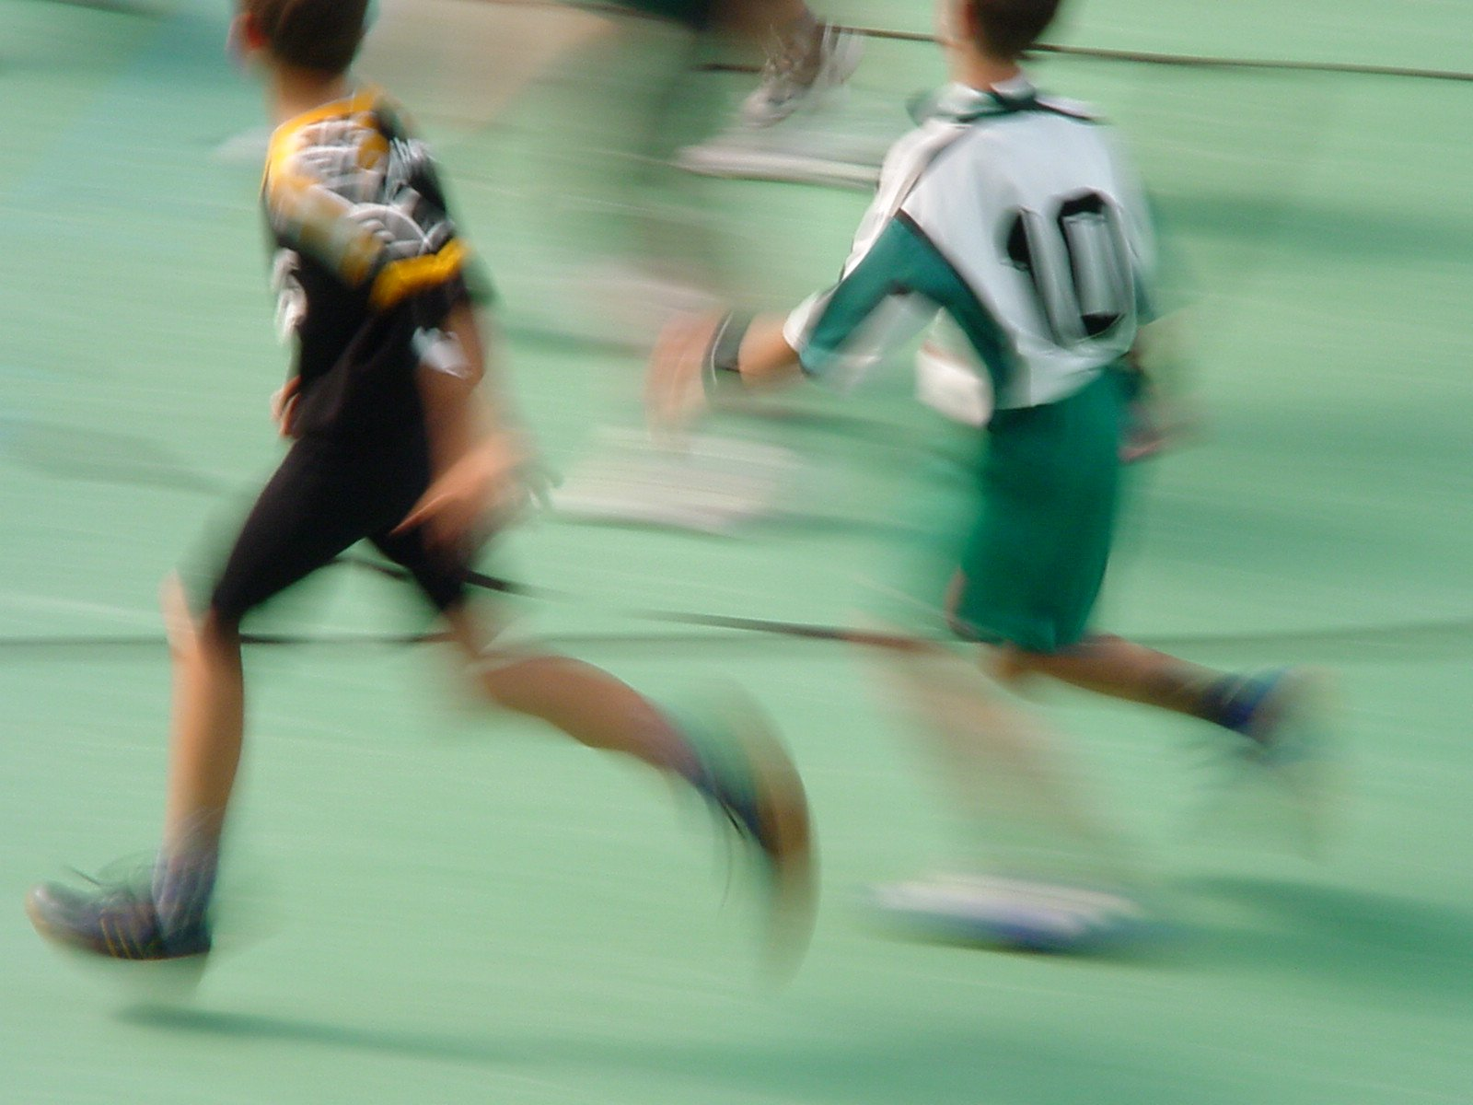

Comité Handball Drôme Ardèche   
Maison des Bénévoles du Sport

71 rue Latécoère 26000 Valence

04 75 75 47 75 [5126000@ffhandball.net](mailto:5126000@ffhandball.net)

Siret 32828736200037 Ape 9312Z

Activités de clubs de sports

**Juillet 2024**

**Unité d’apprentissage**

**HANDBALL**

**en milieu scolaire**

|  |  |  |
| --- | --- | --- |
|  | **Introduction** | p. 3 |
|  |  |  |
| **1** | **Participation d’intervenants extérieurs aux activités physiques et sportives pratiquées dans le cadre scolaire** | p. 5 |
|  | * Le cadre règlementaire | p. 6 |
|  | * Comment bénéficier de cet agrément ? (Cas des Intervenants Extérieurs Rémunérés) | p. 7 |
|  | * Intervenants extérieurs et respect du principe de neutralité | p. 8 |
| **2** | **Le handball dans le cadre de l’enseignement de l’EPS** | p. 9 |
|  | * Que dit le socle ? | p. 10 |
|  | * Que disent les programmes d’enseignement du cycle des apprentissages fondamentaux (cycle 2) et du cycle de consolidation (cycle 3) ? | p. 11 |
|  | * Ce qu’il y a à apprendre dans le champ d’apprentissage 4 : « Conduire et maîtriser un affrontement collectif ou interindividuel » | p. 13 |
|  | * Une démarche d’enseignement en EPS | p. 18 |
|  | * A propos du partenariat entre le Comité départemental de handball et l’Education Nationale | p. 21 |
| **3** | **Le handball : définition et enjeux de l’activité** | p. 22 |
|  | * Définition de l’activité handball | p. 23 |
|  | * Les règles du jeu | p. 25 |
| **4** | **Proposition d’unité d’apprentissage** | p. 26 |
|  | * L’unité d’apprentissage handball | p. 27 |
|  | * La situation de référence | p. 28 |
|  | * Les séances types | p. 29 |
|  | * Proposition de déroulement de la séquence | p. 30 |
|  | * Quelques situations d’échauffement | p. 41 |
|  | * Situations d’entrée dans l’activité | p. 43 |
|  | * Quelques situations d’apprentissage | p. 45 |
|  | * + Pour maitriser la balle | p. 45 |
|  | * + Pour améliorer la gestion de l’espace (en attaque) | p. 50 |
|  | * + Pour améliorer la gestion de l’espace (en défense) | p. 51 |
|  | * + Jouer différents rôles | p. 53 |
|  | * + Le jeu du gardien | p. 55 |
|  | * + Aller plus loin dans la notion « Assurer les différents rôles sociaux » et contextualiser l’ensemble des contenus. | p. 57 |
| **5** | **Annexes** | p. 59 |
|  | * Annexe 1 et 2 : le projet de co-intervention, l’élève-acteur et le projet pédagogique d’intervention | p. 60 |
|  | - Annexe 3 : les conseillers pédagogiques chargés du dossier EPS en Ardèche | p. 63 |
|  | * Annexe 4 : glossaire des abréviations | p. 64 |
|  | * Bibliographie | p. 65 |
|  |  |  |

SOMMAIRE

Introduction

Le handball a dans son ADN une origine scolaire. Nombre d’enseignants ont découvert ce sport nouveau dans les années 60-70 à l’Ecole Normale ou dans les CREPS et sont devenus naturellement des acteurs des clubs et de la fédération. Puis le handball s’est développé et professionnalisé, les enseignants sont allés vers d’autres pratiques et le lien s’est progressivement distendu entre l’Ecole et le Handball.

Au cœur de la période angoissante que nous sommes encore en train de vivre, nous avons pris conscience que nous devions faire le pas vers le monde scolaire, avec respect et bienveillance, en cherchant à apporter notre connaissance de l’activité pour l’épanouissement des enfants. D’autant que, depuis quelques années, nous sommes en capacité de proposer plusieurs formes de handball : hand à 4, beach handball, babyhand, handfit, hand’ensemble.

Le Comité Drôme Ardèche de handball est donc très satisfait de pouvoir déployer, avec ses 42 clubs, des cycles d’initiation au handball en temps scolaire en s’appuyant sur un tel document de référence. J’en félicite les auteurs.

Vous y trouverez les clefs pour engager un partenariat avec les enseignants, en adaptant vos interventions aux attentes de l’Institution (pédagogiques, co-animation, gestion de l’hétérogénéité).

Le Comité va très prochainement concrétiser une convention avec les USEP 26 et 07 pour l’organisation de tournois de fin de cycles. Handballons-nous dans les cours de récréation avant de retrouver les gymnases !

Franck Robert

Président du Comité Drôme-Ardèche de Handball

1. ***Participation d’intervenants extérieurs aux activités physiques et sportives pratiquées en EPS*** __________________________

Circulaire n°2017-116 du 6-10-2017.

Le cadre règlementaire

« *Les activités physiques et sportives organisées dans le cadre des enseignements réguliers peuvent être encadrées par l'enseignant seul, qu'elles se déroulent au sein de l'école ou dans le cadre d'une sortie récurrente. Néanmoins, certaines activités, compte tenu de leur nature même, font l'objet de taux d'encadrement renforcés.* »

Circulaire interministérielle n° 2017-116 du 6-10-2017

Dans le temps scolaire, si la pratique d’une activité nécessite la participation d’un intervenant extérieur, elle se fait toujours sous la responsabilité pédagogique de l’enseignant en charge de la classe.

**A noter : Toute personne intervenant dans l’enseignement de l’EPS doit être agréée.**

Il faut distinguer différents types d’intervenants :

* Les intervenants extérieurs rémunérés (IER) : éducateurs territoriaux des activités physiques et sportives (ETAPS), employés par les municipalités.
* Les intervenants extérieurs rémunérés possédant un diplôme d’état (DE, BE, BPJEPS) exerçant de façon libérale ou employés par des comités sportifs ou des clubs et possédant une carte professionnelle (sauf les IER en cirque et en danse).
* Les intervenants extérieurs bénévoles (IEB).

Attentions particulières :

* Tout intervenant doit obligatoirement être majeur.
* L’intervenant (rémunéré ou bénévole) assume la responsabilité civile et pénale de ses actes auprès des élèves dans le respect des consignes et des recommandations faites par l’enseignant.
* Lorsque l’intervenant est rémunéré, sa responsabilité civile doit être garantie par un contrat d’assurance. Pour les bénévoles, une assurance en responsabilité civile et individuelle accident souscrite par l’école et/ou personnelle est obligatoire.

En application de la convention signée le 25 novembre 2019, les intervenants du comité Drôme-Ardèche de handball peuvent intervenir dans les écoles.

Dans l'esprit des conventions signées à l'échelon national, cette convention précise les conditions dans lesquelles un intervenant extérieur rémunéré peut travailler en partenariat avec l’école élémentaire.



Retour au sommaire

Comment bénéficier de cet agrément ?

**A/ Les incontournables (à transmettre par l’enseignant à la circonscription) :**

1. **Un projet pédagogique** doit être rédigé. Il doit respecter 2 principes**:**- une **forme de** **pratique scolaire adaptée à l’âge des élèves** mais aussi aux enfants les plus éloignés de la pratique sportive   
   - une réelle **co-intervention** entre l’intervenant et l’enseignant
2. **Une demande d’autorisation d’intervention**

Pour toute première intervention et permettre la finalisation de l’inscription avec attribution d’un numéro d’agrément, l’enseignant doit aussi transmettre les documents sus-cités avec la mention « en cours » en guise de numéro d’inscription. A l’issue du cycle, la demande d’agrément sera validée s’il n’y a pas de retour négatif de sa part.

***Cas particulier des projets pédagogiques locaux d’interventions :****Dans un souci de simplifier et de valoriser les partenaires identifiés par l’Education Nationale,* ***les intervenants extérieurs pourront construire des projets locaux d’intervention, validé par les circonscriptions****. La simple référence à ces projets lors de la formalisation de l’annexe 1 « Projet pédagogique », permettra la validation de l’intervention au niveau de la circonscription.****Ces projets devront :  
- faire référence aux conventions départementales et nationales existantes  
- être co-construit avec les CPC***

**B/ Les conditions d’intervention :**

- Les **intervenants rémunérés (détenteurs d’une carte professionnelle)**, devront s’inscrire individuellement sur la plateforme académique : <https://bv.ac-grenoble.fr/centre-interv-ext/intervenant/intervenants.php>

Pour tout renseignement, contacter le service « Division Scolaire » en charge de l’inscription au répertoire ([ce.dsden07-p2@ac-grenoble.fr](mailto:ce.dsden07-p2@ac-grenoble.fr)).

- Les **intervenants bénévoles** devront à minima être licenciés auprès d’une fédération (licence encadrement et posséder soit un DEUG STAPS soit un diplôme fédéral permettant l’encadrement de l’activité visée.   
Ils devront obligatoirement être inscrits dans l’application des intervenants bénévoles « GENIE » sur demande auprès des CPD EPS ([ce.dsden07-eps1@ac-grenoble.fr](mailto:ce.dsden07-eps1@ac-grenoble.fr)).   
Cette disposition ne sera possible qu’en cas d’intervention proposée gratuitement à l’école. Compte tenu de son statut « bénévole », cet intervenant ne peut pas prétendre à une rémunération. Une visite pédagogique pourra être ensuite envisagée.

Intervenants extérieurs et respect du principe de neutralité

(Note Direction des Affaires Juridiques A1 n° 2019-0056 du 17 janvier 2020 publiée sur la Lettre d’Information Juridique n° 210 de mai 2020)

Les intervenants extérieurs prévus par l’article L. 312-3 du code de l'éducation ne sont pas de simples accompagnants mais des intervenants apportant leur concours à l’enseignement de l’E.P.S. dans les écoles publiques. À ce titre, les intervenants prennent part à la mission d’enseignement et sont au contact direct des élèves lors de l’encadrement des activités physiques et sportives au cours desquelles ils encadrent un groupe d’élèves sous la responsabilité pédagogique de l’enseignant. **Ils sont ainsi placés dans une situation comparable à celle des professeurs et distincte de celle des parents qui accompagnent une sortie scolaire**.

**Tout intervenant extérieur est** **soumis au même devoir de neutralité que tout agent public lorsqu’il participe à l’encadrement d’une activité physique et sportive et est ainsi tenu de ne pas faire état de ses convictions politiques ou religieuses**.



Retour au sommaire



Retour au sommaire

1. ***Le handball***

***dans le cadre de l’enseignement de l’EPS***

Que dit le socle (1) ? (extraits)

***Domaine de formation 1****(Les langages pour penser et communiquer) :*

L'élève parle, communique, argumente à l'oral de façon claire et organisée ; il adapte son niveau de langue et son discours à la situation, il écoute et prend en compte ses interlocuteurs.

Il s'exprime par des activités, physiques, sportives ou artistiques, impliquant le corps. Il apprend ainsi le contrôle et la maîtrise de soi.

Adapter sa motricité à des situations variées

***Domaine de formation 2****(Les méthodes et outils pour apprendre) :*

L'élève se projette dans le temps, anticipe, planifie ses tâches. […] il met en œuvre les capacités essentielles que sont l'attention, la mémorisation, la mobilisation de ressources, la concentration, l'aptitude à l'échange et au questionnement, le respect des consignes, la gestion de l'effort.

Il sait identifier un problème, s'engager dans une démarche de résolution, mobiliser les connaissances nécessaires, analyser et exploiter les erreurs, mettre à l'essai plusieurs solutions.

L'élève travaille en équipe, partage des tâches, s'engage dans un dialogue constructif, accepte la contradiction tout en défendant son point de vue, fait preuve de diplomatie, négocie et recherche un consensus.

Apprendre par l’action, l’observation, l’analyse de son activité et celle des autres

***Domaine de formation 3****(La formation de la personne et du citoyen) :*

L'élève apprend à résoudre les conflits sans agressivité, à éviter le recours à la violence grâce à sa maîtrise de moyens d'expression, de communication et d'argumentation.

L'élève comprend et respecte les règles communes, notamment les règles de civilité, au sein de la classe, de l'école ou de l'établissement, qui autorisent et contraignent à la fois et qui engagent l'ensemble de la communauté éducative. Il participe à la définition de ces règles dans le cadre adéquat. Il connaît le rôle éducatif et la gradation des sanctions ainsi que les grands principes et institutions de la justice.

L'élève coopère et fait preuve de responsabilité vis-à-vis d'autrui.

Assumer les rôles sociaux spécifiques aux différentes APSA et à la classe

1. **Le socle, qu’est-ce que c’est ?**

*Le* ***socle commun de connaissances, de compétences et de culture*** *couvre la période de la scolarité obligatoire, c'est-à-dire dix années fondamentales de la vie et de la formation des enfants, de six à seize ans. Il correspond pour l'essentiel aux enseignements de l'école élémentaire et du collège qui constituent une culture scolaire commune. […] La scolarité obligatoire poursuit un double objectif de formation et de socialisation. Elle donne aux élèves une culture commune, fondée sur les connaissances et compétences indispensables, qui leur permettra de s'épanouir personnellement, de développer leur sociabilité, de réussir la suite de leur parcours de formation, de s'insérer dans la société où ils vivront et de participer, comme citoyens, à son évolution. Le socle commun doit devenir une référence centrale pour le travail des enseignants et des acteurs du système éducatif, en ce qu'il définit les finalités de la scolarité obligatoire et qu'il a pour exigence que l'École tienne sa promesse pour tous les élèves.*



Retour au sommaire

Que disent les programmes d’enseignement du cycle des apprentissages fondamentaux (cycle 2) et du cycle de consolidation (cycle 3) ? (extraits)

L’EDUCATION PHYSIQUE ET SPORTIVE répond aux enjeux de formation du socle commun en permettant à tous les élèves, filles et garçons ensemble et à égalité, a fortiori les plus éloignés de la pratique physique et sportive, de construire **cinq compétences** travaillées en continuité durant les différents cycles :

- développer sa motricité et apprendre à s’exprimer en utilisant son corps ;

- s’approprier, par la pratique physique et sportive, des méthodes et des outils ;

- partager des règles, assumer des rôles et des responsabilités ;

- apprendre à entretenir sa santé par une activité physique régulière ;

- s’approprier une culture physique sportive et artistique.

Pour développer ces compétences générales, l’éducation physique et sportive propose à tous les élèves, de l’école au collège, un parcours de formation constitué de **quatre champs d’apprentissage complémentaires** :

- produire une performance optimale, mesurable à une échéance donnée ;

- adapter ses déplacements à des environnements variés ;

- s’exprimer devant les autres par une prestation artistique et/ou acrobatique ;

- conduire et maîtriser un affrontement collectif ou interindividuel.

|  |  |
| --- | --- |
| **Compétences travaillées** | **Domaines du socle** |
| **Développer sa motricité et construire un langage du corps**   * Adapter sa motricité à des situations variées ; * Acquérir des techniques spécifiques pour améliorer son efficacité ; * Mobiliser différentes ressources (physiologique, biomécanique, psychologique, émotionnelle) pour agir de manière efficiente. | **1** |
| **S’approprier seul ou à plusieurs par la pratique les méthodes et outils pour apprendre**   * Apprendre par l’action, l’observation, l’analyse de son activité et de celle des autres ; * Répéter un geste pour le stabiliser et le rendre plus efficace ; * Utiliser des outils numériques pour observer, évaluer et modifier ses actions. | **2** |
| **Partager des règles, assumer des rôles et des responsabilités**   * Assumer les rôles sociaux spécifiques aux différentes APSA et à la classe (joueur, coach, arbitre, juge, observateur, tuteur, médiateur, organisateur…) ; * Comprendre, respecter et faire respecter règles et règlements ; * Assurer sa sécurité et celle d’autrui dans des situations variées ; * S’engager dans les activités sportives et artistiques collectives. | **3** |
| **Apprendre à entretenir sa santé par une activité physique régulière**   * Evaluer la quantité et la qualité de son activité physique quotidienne dans et hors de l’école ; * Connaitre et appliquer des principes d’une bonne hygiène de vie ; * Adapter l’intensité de son engagement physique à ses possibilités pour ne pas se mettre en danger. | **4** |
| **S’approprier une culture physique sportive et artistique**   * Savoir situer des performances à l’échelle de la performance humaine ; * Comprendre et respecter l’environnement des pratiques physiques et sportives. | **5** |

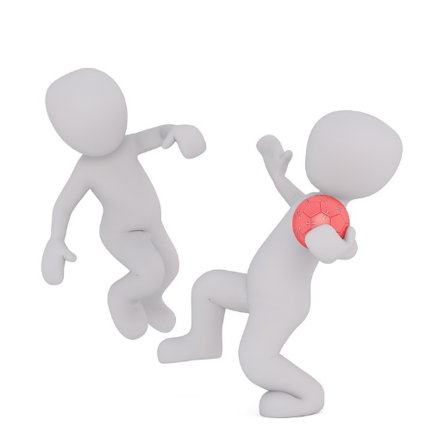



Retour au sommaire

# Ce qu’il y a à apprendre dans le champ d’apprentissage 4 : « Conduire et maîtriser un affrontement collectif ou interindividuel » (Source : Eduscol)

|  |  |  |  |
| --- | --- | --- | --- |
| **Cycle 2** | | | |
| **Attendus de fin de cycle** | **Explicitation de l’attendu** | **Repères de difficulté chez l’élève (ce qui lui pose problème)** | **Ce qu’il y a à apprendre** |
| **S’engager dans un affrontement individuel ou collectif en respectant les règles du jeu.** | Engager l’élève dans un jeu ou une activité qui le confronte à une opposition individuelle ou collective finalisée par le gain d’un match ou d’un combat.  L’élève doit acquérir les règles essentielles de l’activité afin de s’engager dans une opposition dans le respect de ses adversaires, de ses partenaires et du règlement.  La notion de choix est au cœur de la maîtrise d’un affrontement individuel ou collectif. | • L’élève est davantage centré sur l’objet (le ballon dans les sports collectifs, la balle ou le volant en sports de raquette...) que sur l’intention de s’engager dans une logique d’affrontement.  • Il se protège ou se défend au détriment d’une intention d’opposition pour remporter le gain d’une rencontre ou d’un combat.  • L’élève ne prend pas les informations visuelles nécessaires pour faire les bons choix tactiques. Il n’agit et ne réagit pas en fonction des autres, adversaire(s) et partenaire(s). | Être capable de faire des choix d’actions individuelles ou collectives efficaces pour obtenir le gain d’une rencontre ou d’un combat.  Dans les jeux pré-sportifs collectifs :  • progresser seul ou à l’aide des partenaires, pour vaincre l’équipe adverse en respectant des règles simples ;  • s’orienter vers ses partenaires et vers la cible. |
| **Contrôler son engagement moteur et affectif pour réussir des actions simples.** | L’élève doit construire des habiletés motricités fondamentales pour agir de façon efficace dans des activités d’opposition individuelle et collective.  **Sur le plan moteur**, il doit mettre en œuvre des capacités :  • d’adresse (passer, recevoir, tirer, envoyer / renvoyer une balle / un volant ou une balle à l’aide d’une raquette...) ;  • d’équilibre (varier les appuis, changer de direction, ...) ;  • de vitesse (courir vite, ...) ;  • de coordination (courir et tirer, dribbler et tirer (...) dans les sports collectifs, retourner et immobiliser (...) dans les jeux de lutte, etc.  • d’anticipation-coïncidence (lire et adapter son déplacement par rapport à une trajectoire de balle, de volant, de ballon...  **Sur le plan affectif**, il doit :  • se contrôler (oser prendre des risques, s’affirmer, gérer son engagement physique...)  • accepter le contact avec les autres ;  • accepter le résultat d’un jeu ou d’un match. | • L’élève ne dispose pas d’une habileté motrice suffisante pour lui permettre de maîtriser les objets (le ballon dans les sports collectifs, la prise et la maniabilité raquette / balle ou volant dans les jeux de raquettes).  • L’enchaînement et la coordination d’actions motrices simples dans un temps rapide amènent des difficultés de réalisation.  • L’élève n’ose pas entrer dans la « bulle », l’espace proche de son adversaire et reste trop éloigné, il évite ou limite les contacts.  • L’élève n’accepte pas la défaite | Passer d’actions explosives à des actions contrôlées : élargir le répertoire moteur, coordonner, combiner des actions.  **Jeux pré-sportifs collectifs**  • courir, attraper le ballon, lancer le ballon, dribbler, attraper et esquiver l’adversaire. |
| **Connaître le but du jeu.** | L’élève doit découvrir, élaborer, comprendre et respecter les règles essentielles du jeu.  Il doit s’orienter dans un espace défini en fonction du but du jeu et de ses règles.  Il doit identifier, apprendre et assumer des rôles et des statuts différents (joueur, arbitre, juge, chronométreur, etc.) | • L’élève éprouve des difficultés à intégrer et respecter des règles nouvelles, surtout si elles sont nombreuses et non construites collectivement.  • L’élève n’identifie pas ou difficilement la (les) cible (s), les espaces de jeu.  • L’élève ne veut pas assurer le rôle d’arbitre ou de juge car il pense ne pas connaître suffisamment les règles ou a peur d’assurer ce rôle (regard critique des autres) | • Repérer et nommer les rôles, les règles nécessaires au fonctionnement du groupe et du jeu ;  • savoir observer son équipe ou son camarade par rapport aux critères de réussite et aux règles d’actions (manière de faire collective et individuelle) ;  • se mettre au service des autres sur un temps donné de la rencontre pour tenir la table de marque ou le rôle d’arbitre, etc. |
| **Reconnaître ses partenaires et ses adversaires** | L’élève doit apprendre à se reconnaître comme attaquant ou défenseur.  Il doit accepter les situations d’opposition (face à un ou plusieurs adversaires).  Il doit, lors d’un affrontement collectif, accepter de coopérer, jouer avec ses partenaires, et de s’opposer à ses adversaires.  Lors d’un affrontement interindividuel, il doit comprendre qu’il faut attaquer tout en défendant. | • L’élève peut rencontrer des difficultés à identifier son rôle et celui des autres joueurs. Ainsi il peut ne pas réagir, ou difficilement ou lentement au changement de statut.  • Il n’agit pas en fonction de ou des autres, il ne réalise pas les choix tactiques pertinents face à ses adversaires ou avec ses partenaires | • Jouer avec (coopérer) pour remporter une rencontre, reconnaître un partenaire démarqué dans l’espace libre ;  • passer rapidement du statut d’attaquant au statut de défenseur. |



|  |  |  |  |
| --- | --- | --- | --- |
| **Cycle 3** | | | |
| **Attendus de fin de cycle** | **Explicitation de l’attendu** | **Repères de difficulté chez l’élève (ce qui lui pose problème)** | **Ce qu’il y a à apprendre** |
| **Maintenir un engagement moteur efficace sur tout le temps de jeu prévu.** | Engagement de l’élève dans l’affrontement individuel ou collectif  • Absence d’engagement.  • L’élève évite de participer lorsque les adversaires sont proches de lui.  • L’engagement disparaît lorsque le score est très déséquilibré en défaveur.  • Les rôles à tenir par l’élève ne sont plus tenus (joueur : aide au porteur de balle, utilisation des espaces libres, contribution à la progression de la balle (volant) vers la cible, soutien en défense pour protéger sa cible. | **Difficultés, seul ou à plusieurs :**  L’élève reste passif lorsque le jeu se déroule à proximité, lorsque le duel est engagé (bras tendus pour éloigner l’adversaire), lorsque la balle est hors de portée immédiate (pas de mobilité).  Alterne son niveau d’activité / passivité si le jeu est près ou loin de lui, si le rapport de force est ou n’est pas en sa faveur.  Alterne son niveau d’activité / passivité selon l’évolution du score et / ou de la situation de jeu.  Reste non lucide dans la sélection des informations.  Gère sa dépense énergétique par à coup et non sur le temps de duel.  Contrôle et coordonne avec difficulté ses actions motrices, témoigne d’une faiblesse des ressources disponibles | **Pour le premier degré**  **Assurer un engagement de l’élève global et intense au moins en début de jeu**.  **Adapter les règles de protection** face aux cas d’évitement de réception, de passes « jetées », d’isolement sur le terrain ou par rapport au jeu (nombre de balles reçues), de refus de duel (n’agit pas, laisse faire).  **Les règles, consignes et rôles doivent être soutenus** : les rôles à tenir dans le jeu s’effilochent et doivent être soutenus.  **La prise d’informations est tardive** :  • la riposte immédiate ne se fait plus ;  • l’élève est régulièrement en retard par rapport au changement de sens d’attaque.  **N’assure plus les rôles à tenir dans l’équipe** : défenseur, attaquant, soutien du porteur de balle. |
| **Respecter les partenaires, les adversaires et l’arbitre** | Respecter les règles et règlement.  Respecter les décisions de l’arbitre.  Respecter les niveaux de prestation de ses partenaires et accepter les erreurs.  Appliquer et faire appliquer les règles qui cadrent la nature de l’opposition.  Coordonner ses actions à celles d’un partenaire pour atteindre un but commun et partagé.  Mettre ses potentialités au service du collectif.  Relever des données relatives aux résultats des actions avec exactitude. | Difficultés, seul ou à plusieurs à :  • accepter et respecter les règles ;  • accepter les décisions ;  • accepter les erreurs de ses camarades et reconnaître les siennes dans les divers rôles ;  • gérer ses émotions ;  • contrôler son engagement physique dans l’activité par rapport à son ou ses adversaires ;  • se mettre au service des autres dans un projet de jeu ou une action. | **Pour le premier degré**  Écarter les attitudes déviantes et intolérantes dans sa pratique par rapport à soi et aux autres :  • cas de domination technique ;  • cas de tricherie / règle. |
| **Assurer différents rôles sociaux (joueur, arbitre, observateur, organisateur) inhérents à l’activité et à l’organisation de la classe** | **Le rôle de joueur** est spontanément le seul qui est tenu par le débutant qui conserve la balle, frappe de suite, refuse ou domine le combat.  **Le rôle d’observateur** est à privilégier pour relever des données relatives aux résultats des actions avec exactitude (apprendre par l’observation).  **Le rôle d’arbitre** se construit progressivement avec l’accès aux règles.  **Le rôle d’organisateur** se construit progressivement et renvoie aux tâches matérielles, à l’organisation de son équipe, des équipes. | Difficultés, seul ou à plusieurs à :  • accepter de prendre des responsabilités ;  • assurer les responsabilités;  • traiter les informations pour prendre des décisions rapides ;  • rester objectif et fairplay ;  • rester vigilant sur toute la durée de la confrontation | **Pour le premier degré**  La rotation des rôles est assurée par l’enseignant : « on a tous quelque chose à faire ».  Le rôle d’arbitre est tenu avec l’enseignant en simplifiant les règles ou en les partageant.  Le rôle d’arbitre est tenu seul ou à deux en simplifiant les règles.  Les rôles d’aide et d’observateur sont proposés par l’enseignant. |
| **Accepter le résultat de la rencontre et être capable de le commenter** | **Se doter d’une posture de citoyen et de fair-play**  • L’enjeu d’apprentissage doit prendre le pas sur le jeu et la victoire.  • Accepter la défaite comme la victoire.  • Ne pas attribuer à x ou à Y la responsabilité mais en rechercher les causes partagées.  **Analyser le résultat de l’action est une compétence à installer progressivement.**  **Organiser le travail d’analyse** en représentant le bilan (schéma, diagramme, tableau de critères objectifs) pour analyser ensemble les résultats de l’action collective.  🡪 ***Le temps d’analyse est nécessaire pour repasser d’une logique d’affrontement à une logique d’apprentissage par le jeu*** *(enrichir ses compétences par la pratique avec les autres et grâce aux autres).*  *Fournir aux observateurs un critère simple pour comptabiliser les résultats de l’action collective et / ou individuelle.* | **Difficultés, seul ou à plusieurs à :**  **• Construire une posture :**  - accepter le score et la défaite ;  - rester modeste dans la victoire.  **• Savoir analyser la pratique :**  - s’engager dans une démarche d’analyse de sa pratique qu’elle soit individuelle et ou collective.  • **Prendre du recul par rapport à sa pratique (oublier l’enjeu).**  • **Accepter les commentaires des autres**  • Avoir un jugement critique objectivé sur son projet d’action ou celui de ses camarades. | **Pour le premier degré**  Passer du refus de perdre ou de gagner sans humilité à accepter le résultat de la confrontation en adoptant une attitude commune avec ses coéquipiers soucieuse de respecter les adversaires, les arbitres et le public.  Accepter la défaite, consulter les scores et les critères simples offerts au bilan. |
| **Reconnaître ses partenaires et ses adversaires** | L’élève doit apprendre à se reconnaître comme attaquant ou défenseur.  Il doit accepter les situations d’opposition (face à un ou plusieurs adversaires).  Il doit, lors d’un affrontement collectif, accepter de coopérer, jouer avec ses partenaires, et de s’opposer à ses adversaires.  Lors d’un affrontement interindividuel, il doit comprendre qu’il faut attaquer tout en défendant. | • L’élève peut rencontrer des difficultés à identifier son rôle et celui des autres joueurs. Ainsi il peut ne pas réagir, ou difficilement ou lentement au changement de statut.  • Il n’agit pas en fonction de ou des autres, il ne réalise pas les choix tactiques pertinents face à ses adversaires ou avec ses partenaires. | • Jouer avec (coopérer) pour remporter une rencontre, reconnaître un partenaire démarqué dans l’espace libre ;  • passer rapidement du statut d’attaquant au statut de défenseur. |

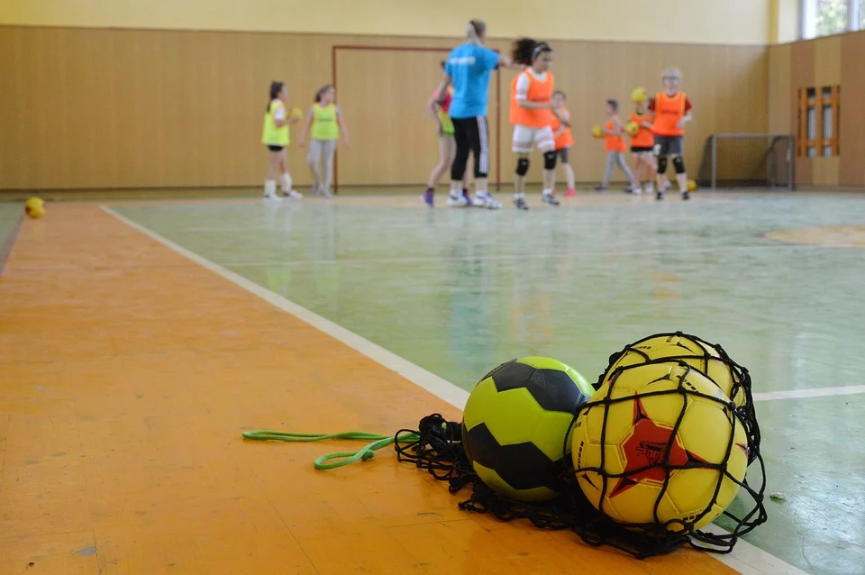



Retour au sommaire

Une démarche d’enseignement en EPS

## 

## CONSTRUIRE LA COMPETENCE

La compétence, selon Olivier REBOUL (" Qu’est-ce qu’apprendre ? ", PUF) permet de définir la culture, non pas comme une somme de savoirs consacrés, mais comme une aptitude au jugement. De fait, si la compétence se concrétise dans une situation donnée, elle résulte de l’interaction de plusieurs types de savoir : de connaissances, de savoir-faire mais aussi de savoirs méthodologiques et d’attitudes.  
Par conséquent si l’enseignement de l’EPS repose sur la construction d’un pouvoir agir de l’élève, il s’appuie à la fois sur l’appropriation de connaissances et de conduites motrices spécifiques aux activités choisies et sur la mise en jeu de compétences langagières et transversales.

*« Parler de compétence, c’est parler d’intelligence au sens large, d’intelligence opératoire, du savoir comment plutôt que du savoir que. » (Bruner)*

Cette démarche d’enseignement repose sur 3 principes clefs :

* l’acquisition d’une compétence est un processus long qu’il faut organiser et programmer ;
* l’évaluation est une composante essentielle de l’apprentissage. Elle est partie intégrante de la mise en situation de l’élève ;
* le temps d’apprentissage en EPS ne se résume pas au seul temps d’action de l’élève. Il se construit en résonance dans les autres champs disciplinaires, et en amont et en aval de la séance.

**PROGRAMMER**   
  
C’est un acte individuel, en fonction de choix faits par rapport à sa classe. Mais cette programmation de classe doit être mise en regard d’une programmation de cycle et d’école, pour en assurer cohérence et pertinence.

*« Programmer, c’est organiser collectivement l’EPS dans l’école pour un enseignement efficace. »* (Guide de l’enseignant, Tome 1, p.58)

Comme dit plus haut, les programmes d’EPS sont, comme les précédents, structurés autour de **quatre champs d’apprentissage** :

• champ d’apprentissage 1 : produire une performance optimale à une échéance donnée ;

• champ d’apprentissage 2 : adapter ses déplacements à des environnements variés ;

• champ d’apprentissage 3 : s’exprimer devant les autres par une prestation artistique et/ou acrobatique ;

• champ d’apprentissage 4 : conduire et maitriser un affrontement collectif ou interindividuel.

**Ces quatre champs d’apprentissage sont complémentaires, indispensables pour proposer une formation équilibrée. Ils doivent tous être rencontrés par les élèves au cours du cycle.** Les enseignants doivent programmer les enseignements sur les trois années du cycle sans jamais perdre de vue ce que les élèves devront progressivement maitriser à la fin du cycle, avec une variété des activités supports adaptée à cet objectif.

**ORGANISER LE TEMPS D’APPRENTISSAGE : L’UNITE D’APPRENTISSAGE**

*« C’est un ensemble structuré et chronologique de tâches motrices dont la fonction est de donner la possibilité aux élèves de construire les savoirs constitutifs de la compétence visée. »*

(" Agir dans le monde ", Nathan, 2001)

Les phases de l’unité d’apprentissage

 Une **unité d’enseignement** (ou **unité d’apprentissage**) est constituée de **4 phases**, bien différenciées et ayant chacune une fonction singulière :

1. la première phase est appelée phase de découverte des élèves. A partir de tâches non définies, les élèves découvrent, repèrent, s’informent pour se construire une première représentation concrète et momentanée de la situation. Cette phase a une durée variable en fonction de l’âge des élèves et de leur expérience. Pour des TPS/PS cette phase peut durer 2 ou 3 séances. Pour des cycles 3, elle peut être inexistante.
2. La deuxième phase permet de confronter les élèves à une situation de référence, proposée sous la forme d’une tâche motrice semi-définie qui demande aux élèves de s’inscrire - à leur niveau - dans une activité de " résolution problème ". Cette mise en relation élève-situation débouche sur l’identification d’un certain nombre de difficultés, de problèmes que l’élève va devoir résoudre pour concrétiser ses progrès. Cette situation est dite " de référence ", d’une part parce qu’elle place l’élève en face des caractéristiques essentielles de l’ensemble des difficultés qu’il aura à résoudre ultérieurement, d’autre part, parce que le maître l’utilise comme moyen d’analyse des solutions momentanément trouvées par les élèves, et par

conséquent, comme outil de décision pour la construction des situations d’apprentissage de la phase 3.

1. La troisième phase, appelée phase d’apprentissage, concerne les apprentissages qui s’organisent à partir des problèmes repérés dans la situation de référence. Devenus signifiants pour l’élève, celui-ci va pouvoir déployer une véritable activité d’apprentissage systématique au sein de laquelle l’effort et la répétition sont acceptés et un entraînement à la résolution de situations moins complexes.
2. La quatrième phase, appelée phase d’évaluation des progrès, prend généralement la forme d’un retour à la situation de référence.

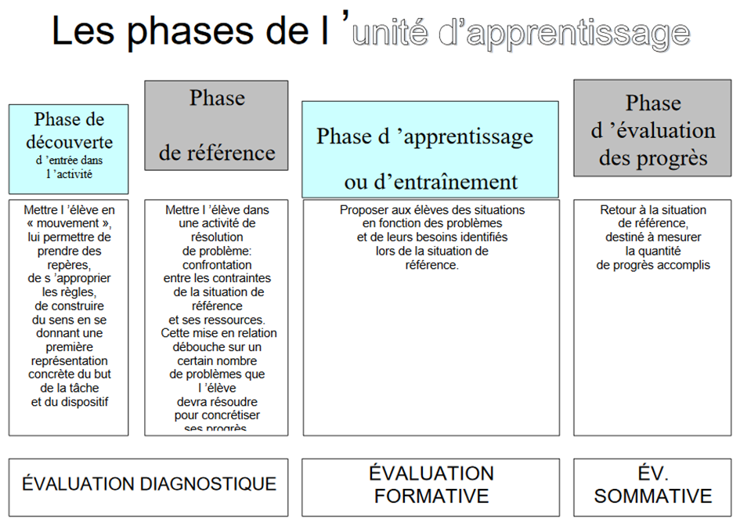

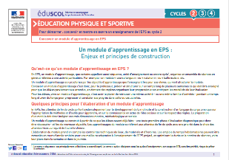Pour aller plus loin : Deux documents Eduscol (ressources du Ministère de l’Education Nationale, de la Jeunesse et des Sports) pour aider à concevoir un module et une séance d’apprentissage en EPS

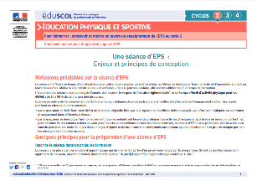 **Concevoir un module d’apprentissage en EPS au cycle 2 :**

https://cache.media.eduscol.education.fr/file/Concevoir_et_mettre_en_oeuvre/91/0/RA16_C2_EPS_doc_4_mod_app_N.D_583910.pdf

**Concevoir une séance d’apprentissage en EPS au cycle 2 :**

https://cache.media.eduscol.education.fr/file/Concevoir_et_mettre_en_oeuvre/91/2/RA16_C2_EPS_doc_6_une_seance_N.D_583912.pdf



Retour au sommaire

A propos du partenariat entre le Comité départemental de handball et l’Education Nationale

**LES OBJECTIFS**

Pour les 2 cycles, les **objectifs généraux** seront identiques :

* Identifier les collaborations existantes localement entre les antennes des structures (club et circonscription) mais non identifiées à ce jour.
* Mettre en place une cohérence sur l’ensemble du territoire.
* Mettre un lien sur le cycle 3 : CM1 à 6ème sur la transmission de l’activité handball.
* Finaliser par des rencontres par circonscription, en partenariat avec l’USEP.
* Implication partagée entre l’enseignant et l’intervenant grâce à la mise en place de séances comprenant toujours deux groupes.
* Favoriser la mixité, le brassage social et de niveau
* Inciter et accompagner les enseignants et intervenants à participer aux actions nationales (ex : génération 2024...)

Ainsi que les **objectifs d’apprentissage**

1. Mettre en place les règles de socialisation liées à la pratique d’un sport collectif en assurant l’égalité des élèves quels qu’en soient le sexe, l’origine ou le niveau de compétence.
2. Coopérer avec ses partenaires pour affronter collectivement des adversaires, en respectant les règles et en assurant les différents rôles (attaquant, défenseur, arbitre et observateur).
3. Construire les futurs adultes en éveillant les élèves sur les plans moteur, perceptif, affectif et énergétique

**A noter** : *une* ***convention*** *a été établie en 2019 pour une durée de six ans entre le Ministère de l’Education Nationale, de la Jeunesse et des Sports, les fédérations sportives scolaires USEP et UNSS et la Fédération Française de Handball.*

*Elle vise à renforcer la place du Handball dans le milieu scolaire par la mise en place d’actions qui concourent à l’éducation, la réussite et l’épanouissement des élèves en lien avec les enjeux sociétaux pris en compte dans les différents programmes ministériels :*

*- Le renforcement des principes de la République et des valeurs sportives ;*

[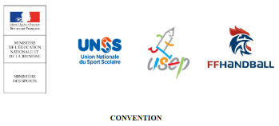](https://cache.media.eduscol.education.fr/file/sport/52/3/HANDBALL_Convention_cadre_consolidee_2019-2025_1243523.pdf)*- L’accès à la pratique pour tous ;*

*- L’égalité « filles – garçons » et la mixité ;*

*- La préservation de la santé ;*

*- La lutte contre le harcèlement scolaire ;*

*- L’engagement associatif et la responsabilisation des jeunes.*

*Cette convention est accessible par le lien ci-contre.*



Retour au sommaire

1. ***Le handball : définition et enjeux de l’activité***

Définition de l’activité handball :

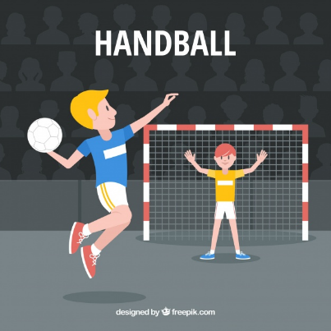

 **Activité d'opposition et de coopération collective en espace interpénétré médiée par une balle manipulable à une main dont la finalité est de marquer plus de buts que l'adversaire en atteignant une cible verticale protégée par un gardien de but.**

***Remarque****: Cette définition concentre en substance toutes les difficultés de l’activité et donc les connaissances que les élèves devront acquérir et les compétences qu’ils devront construire : voir ci-dessous. Le handball, comme tout sport ou même jeu collectif, est une opposition de deux collectifs en vue de gagner (de s’imposer) tout en respectant des règles dans une incertitude permanente due à l’adversaire, à ses partenaires et à l’objet. Il s’agit de résoudre à plusieurs, en actions, des problèmes posés par le déplacement plus ou moins prévisible de mobiles (objets, personnes) en respectant des règles.*

# Problèmes fondamentaux soulevés par l’activité :

**En attaque** : Conserver la balle tout en attaquant la cible adverse  
**En défense** : Récupérer la balle tout en défendant sa cible

# Enjeux de formation pour les élèves :

- Faire des choix d’actions guidés par des interprétations d’informations et par des projets de jeux collectifs, mais contrarié par des adversaires  
- Occuper alternativement des rôles de porteur de balle, de partenaires et de défenseur  
- Développer des habiletés motrices spécifiques : passes (lancer/rattraper) et tirs à bras cassés, tir en extension, enchaînement dribble/3 pas/tir....

# Ressources mobilisées :

**Informationnelles :**   
- Faire des choix élémentaires permettant d’atteindre la cible (balle, cible, adversaires, partenaires)  
- Capacité à gérer les trajets et trajectoires du ballon

**Cognitives :**  
- Elaborer, mettre en œuvre un projet collectif d’action  
- Intégrer des règles

**Bio énergétiques :**  
- Force, vitesse, capacité anaérobie alactique et aérobie

**Bio mécaniques :**  
- Coordonner des actions : courir/dribler, courir/impulser  
- Dissocier : train inférieur/supérieur et bras/tronc

**Affectives :**  
- Accepter de perdre  
- Accepter les décisions arbitrales  
- Accepter le contact corporel  
- Gérer ses émotions notamment lors des phases de pressions temporelles des adversaires lorsque je suis porteur de balle.

|  |  |  |
| --- | --- | --- |
| Le handball, ce n’est pas … | Le hand, c’est … | Conséquences pédagogiques |
| Jouer d'emblée avec la totalité des règles | Un système complexe de règles que l'enfant doit s'approprier progressivement  (cf. situation de référence) | Une situation de référence avec des règles minimales |
| Commencer par savoir passer, dribbler, tirer pour ensuite jouer (Conception analytique) | - Construire une intelligence tactique en jeu.  - Avoir une habileté gestuelle en fonction de l’action. | - Des activités simplifiées mais pas appauvries :  - Des situations d’apprentissage  qui doivent contenir tous les éléments caractéristiques du jeu : une cible – des partenaires - des adversaires |
| Se retrouver dans la situation codifiée pour le jeu adulte (7 contre 7, règles strictes sur  la manipulation de la balle.) | Des situations où l’élève peut facilement " lire " le jeu.  (Nombre d’évènements ajusté à ses capacités de traitement de l’information.) | - Une grande quantité d’actions pour chaque joueur : grand nombre de ballons, jeux et situations à effectif réduit |



Retour au sommaire

Les règles du jeu :

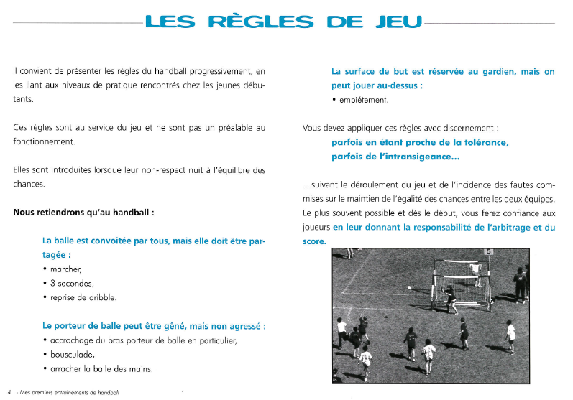

(Source :  « *Mes premiers entrainements de handball* », Fédération Française de Handball – DTN - réédition décembre 2001)

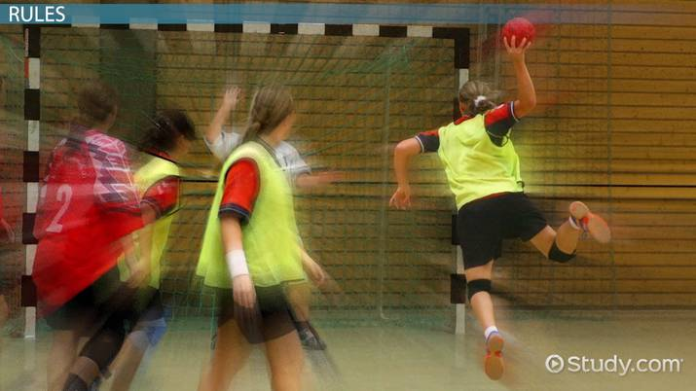



Retour au sommaire

1. ***Proposition d’unité d’apprentissage***

L’unité d’apprentissage handball

Les cycles d’apprentissages comprendront **10 à 12 séances** (voir « L’unité d’apprentissage » ci-dessus) en fonction des attentes, besoins et disponibilité des enseignants et intervenants.

* **Séance 1** :
  + Evaluation initiale du niveau comprenant :
    - Une situation d’évaluation de la motricité spécifique et générale et de la connaissance de l’activité et de ses règles
    - Des oppositions adaptées à l’effectif permettant un maximum d’activité pour les enfants
* **Séance 2 à 5 ou 9**, en fonction du nombre de séances dans le cycle :
  + Séances d’apprentissage à partir d’une situation de problème à résoudre en autonomie
  + Séances intégrant la perception et la motricité générale et/ou spécifique
  + Quatre à huit séances seront répétées en fonction du nombre prévu dans le cycle en fonction de l’évolution du groupe
* **Dernière séance** :
  + Evaluation finale de la progression en reprenant les situations de la séance 1.

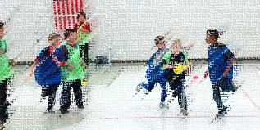



Retour au sommaire

La situation de référence

**But du jeu :**

Marquer au moins un but de plus que

l’équipe adverse.

**Dispositif :**

2 terrains en largeur sur un terrain de

handball.

2 buts et 2 surfaces de but de 5 mètres

par terrain.

**Pour le cycle 3 :**

**2 équipes de 5 joueurs** ( 4 + 1GB) ou

**Pour le cycle 2 :**

**2 équipes de 4 joueurs** ( 3 + 1GB)

1 ballon Mini hand par terrain

**Déroulement :**

**L'engagement** se fait au milieu du

terrain au début de chaque période et

par le gardien dans sa surface de but

après un but.

**Remise en jeu** :  
Lorsque le ballon franchit la ligne de côté (ligne de touche), la remise en jeu se fait

sur cette ligne.  
Lorsque le ballon franchit la ligne de fond (ligne de but), la remise en jeu se fait par le gardien de but sauf si le ballon a été touché par un coéquipier du gardien (corner).

Dans le cadre d’un tournoi à 4 équipes et plus, **le match se joue en 2 mi-temps de 6’.**

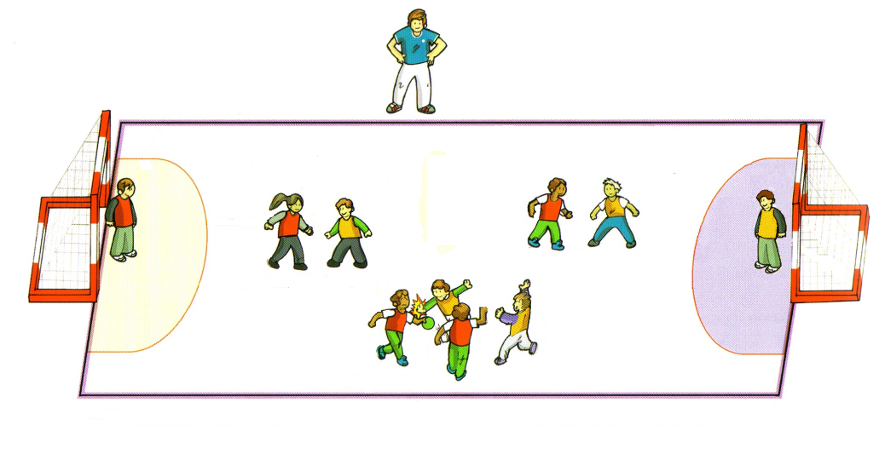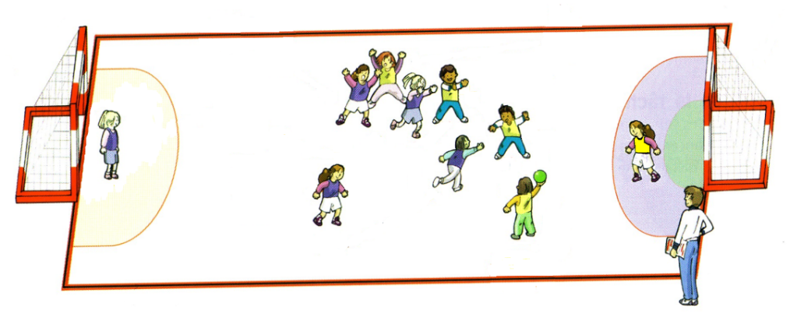

Retour au sommaire

Source : *Le mini-hand à l’école*, DSDEN 95, Comité HB 95, USEP 95

Les séances types

Chaque séance type comprendra des situations adaptées au public en présence avec comme contenus sportifs :

* Pour le cycle 2 :
  + La motricité générale avec et sans ballon
  + La coopération à 2 voire 3
  + La découverte de l’environnement de l’activité : le respect des règles et du score
* Pour le cycle 3 :
  + La motricité générale et spécifique
  + La coopération à 3 ou 4 permettant l’accès à la cible
  + Passer du rôle de joueur à arbitre

Quelques principes incontournables

Le handball, ce n’est pas jouer d’emblée avec la totalité des règles. L’élève doit se les approprier progressivement.

Les situations proposées doivent créer **une activité simplifiée mais pas appauvrie**.

Elles devront contenir, la plupart du temps, tous les éléments caractéristiques du jeu :

* + - **une cible**
    - **des partenaires**
    - **des adversaires (défenseurs et gardien de but)**
    - **des choix**

Elles devront proposer **une grande quantité d’activité** pour chaque joueur :

* + - **répétitions et rotations**
    - **jeux et situations à effectif réduit**



Retour au sommaire

Proposition de déroulement de la séquence

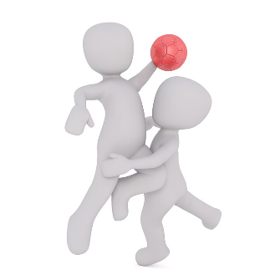

Objectifs de conception : amener l’enfant à identifier un problème par l’utilisation d’outils pour lui faire prendre conscience des éléments à travailler.

**Chaque séance comprendra :**

* **Une entrée dans l’activité par un jeu collectif permettant :** 
  + Aux enfants d’entrer ludiquement dans l’activité
  + Un temps d’observation et de mise en place progressive des règles de l’activité.
* **Une alternance entre :** 
  + Situation d’apprentissage
  + Situation de match
* **Une répartition des rôles entre l’intervenant et l’enseignant soit :**
  + En suivant un groupe sur la situation d’apprentissage et la situation de match
  + En gérant soit la situation d’apprentissage, soit la situation de match pour les deux groupes
* **Pour chaque enfant un temps :** 
  + De jeu
  + D’observateur
  + De juge

**Mise en place de règles spécifique permettant aux enfants d’utiliser le dribble judicieusement :**

* Je suis porteur de balle, je suis touché par un défenseur je dois faire une passe.
* Je suis porteur de balle, je suis touché par 2 défenseurs (en même temps ou l’un après l’autre) mon équipe perd la balle et devient défenseur
* Je suis porteur de balle, je décide de dribbler je suis obligé de tirer.

**Séance 1 : Evaluation**

# **Entrée dans l’activité**

Fonctionnement : Manipulation de la balle pendant 20’

Les enfants se déplacent dans un espace délimité avec un ballon chacun, couper l’espace en zones dans lesquelles les enfants doivent réaliser une variante de déplacement ou de manipulation.

En fonction des cycles :

* Cycle 1 : déplacement avec manipulation seul de la balle puis intégration du dribble avec les 2 mains
* Cycle 2 : Déplacement avec dribble à 2 mains puis intégration de la règle avec le dribble à 1 main
* Cycle 3 : Déplacement avec dribble à 1 main
* Les variantes sont liées aux competénces motrices des enfants et doivent être individualisables

Evolution :

* Jouer sur l’espace : augmenter pour simplifier ou diminuer pour complexifier
* Ajouter des cibles à l’extérieur de l’espace permettant aux enfants d’accéder à l’une d’elle mais jamais deux fois la même

**Situation de référence (voir ci-dessus)**

Fonctionnement :

Prévoir la conception d’équipes, de 4 ou 5 joueurs maximum comprenant 4 joueurs (3 de champs et 1 gardien) et 1 remplaçant, l’objectif étant que toutes les équipes aient un rôle soit de joueurs soit de juge ou d’observateur

Adapter le temps de jeu pour permettre à toutes les équipes d’avoir le même temps de jeu.

La gestion d’un remplaçant peut s’effectuer de la façon suivante : le tireur passe remplaçant et le remplaçant devient joueur.

Observation :

Grille d’observation simple **(à s’approprier selon l’habitude des enseignants ou des élèves**) cette grille peut être similaire à plusieurs activités ou sports collectifs, exemple :

**Cette grille peut être préparée à l’avance et apportée par les élèves le jour J.**

|  |  |  |  |
| --- | --- | --- | --- |
| **Equipes** | **Possessions** | **Tirs** | **Buts** |
| **Bleu** | IIIIII | II | II |
| **Rouge** | IIIIII | IIIIII | I |

Les élèves observateurs se chargent de comptabiliser les possessions, shoots et buts de chaque équipe

Un temps de retour une fois l’ensemble des équipes passées en observation afin de choisir un thème de travail adapté au public et afin de permettre une meilleure compréhension des élèves.

Ex : peu d’accès au tir problème pour *s’organiser collectivement pour se déplacer vers la cible*

**Observables**

|  |  |  |  |
| --- | --- | --- | --- |
|  | ***Niveau 1*** | ***Niveau 2*** | ***Niveau 3*** |
| **Espace** | Tous les joueurs sont centrés sur la balle | Les actions se déroulent dans le couloir médian. | Tout l’espace de jeu est utilisé. |
| **Attitude du joueur** | Le joueur ne s’implique pas complètement.  Ne sais pas dribbler ou tirer. | Le joueur dribble d'une manière aléatoire influant sur son déplacement.  Le joueur ne peut s'arrêter avant la zone. | Le joueur enchaine les actions courir , dribbler ,tirer , s'arrête en respectant l'espace interdit (la zone). |
| **Utilisation du ballon** | Le ballon ne circule pas, ne progresse. | Le ballon circule de façon aléatoire (perte de balle, interception, mauvaise passe...) | L’équipe conserve le ballon, le fait circuler et se met en position de tir. |
| **Efficacité de l’équipe** | Les attaques aboutissent rarement à un but. | Les attaques aboutissent aléatoirement. | Les attaques se terminent par un but. |
| **Attitude des joueurs** | Des joueurs ne s’impliquent pas complètement. | Les joueurs différencient les rôles : porteur de balle/non porteur de balle, Attaquant/défenseur | Organisation collective et prise en charge de tous les rôles. |

**Séance 2 et 3 : apprentissage**

(Pouvant être répétée une 3ème et 4ème fois en fonction du nombre de séances dans le cycle)

**Pour chaque temps de séance prévoir deux ateliers :**

* Un pour la situation d’apprentissage avec la moitié du groupe
* Un pour une opposition avec l’autre moitié du groupe permettant de constituer 2 à 3 équipes
* Mettre en place 4 temps de 10’ avec rotation entre situation et opposition permettant de voir l’évolution des jeunes sur la séance

**Objectif : Utilisation des crédits d’actions et accéder au tir**

**Entrée dans l’activité**

Fonctionnement : 10 à 15’

Au moins 2/3 du groupe a un ballon et se déplace dans l’aire de jeu défini par les plots en dribblant.

Mettre des loups sans ballon ayant pour but de voler le ballon. Si un joueur se fait subtiliser la balle par un loup = changement de statut entre les deux enfants le joueur devient loup et le loup devient joueur

Comportements attendus **:**

* Rôle du Loup :
  + Subtiliser la balle dans le dribble = prendre le ballon quand il est entre la main et le sol (Pas dans la main)
  + Être capable d’enchaîner d’un adversaire à l’autre sans les percuter
* Attaquant :
  + Être capable de manipuler la balle en percevant les loups
  + Maitriser la balle pour éviter le loup

**Situation d’apprentissage** *(Exemple : d’autres situations sont proposées p. 40 et suivantes) :*

Mettre 2 à 4 cibles, protégées par une zone et un gardien.

Les joueurs ont un ballon chacun et doivent aller tirer dans une cage disponible :

* Si je marque, je récupère mon ballon et vais tirer dans une autre cage.
* Si je ne marque pas, je passe gardien et le gardien récupère la balle pour aller tirer dans une autre cible disponible

Chaque joueur compte le nombre de buts marqués et de tirs arrêtés faire le total par équipe. L’équipe ayant le plus haut score commencera l’opposition en attaque.

*Crédit d’action = ce que le règlement m’autorise, actions possibles en possession du ballon : Tir, 3 Pas (= 4 appuis au sol), Dribble, Passe*

**Evolution :**

* Rajouter des loups pour perturber la progression vers la cible ayant comme objectif de subtiliser le ballon dans le drible
* Mettre moins de ballons que de joueurs pour permettre au porteur de balle de passer à un partenaire pour battre le loup. La rotation des loups s’effectuera lorsqu’ils auront subtilisé X balle

**Comportements attendus :**

* Se déplacer en manipulant la balle en percevant la cage disponible
* Tirer en exploitant l’espace latéral et au-dessus de la zone

**Situation de référence (voir ci-dessus)**

Fonctionnement :

Prévoir la conception d’équipes, de 4 ou 5 joueurs maximum comprenant 4 joueurs (3 de champs et 1 gardien) et 1 remplaçant, l’objectif étant que toutes les équipes aient un rôle soit de joueurs soit de juge ou d’observateur

Adapter le temps de jeu pour permettre à toutes les équipes d’avoir le même temps de jeu.

La gestion d’un remplaçant peut s’effectuer de la façon suivante : le tireur passe remplaçant et le remplaçant devient joueur.

Observation :

Grille d’observation simple **(à s’approprier selon l’habitude des enseignants ou des élèves**) cette grille peut être similaire à plusieurs activités ou sports collectifs, exemple :

**Cette grille peut être préparée à l’avance et apportée par les élèves le jour J.**

|  |  |  |  |  |
| --- | --- | --- | --- | --- |
| **Equipes** | **Possessions** | **Tirs** | **Buts** | **Subtilisations** |
| **Bleu** |  |  |  |  |
| **Rouge** |  |  |  |  |

Les élèves observateurs se chargent de comptabiliser les possessions, shoots, buts et subtilisations de chaque équipe

Un temps de retour une fois l’ensemble des équipes passées en observation afin de choisir un thème de travail adapté au public et afin de permettre une meilleure compréhension des élèves.

Arbitrage :

L’arbitrage ne s’effectuera pas individuellement ni avec un sifflet.

Mettre en place deux plots de couleur différente le long de la ligne de touche, un dans chaque camp.

Lorsqu’il y a une action, une partie du groupe d’observateurs se déplace vers le plot de l’équipe devant avoir la balle.

Chaque observateur arbitre a le droit de se déplacer vers le plot dont il estime être le bon.

La balle sera à l’équipe ayant le plus d’observateurs arbitres.

**Séances 4 et 5 : apprentissage**

(Pouvant être répétées une 3ème et 4ème fois en fonction du nombre de séances dans le cycle)

**Pour chaque temps de séance prévoir deux ateliers :**

* Un pour la situation d’apprentissage avec 2 à 3 équipes = la moitié du groupe
* Un pour une opposition avec 2 à 3 équipes = la moitié du groupe
* Mettre en place 4 temps de 10’ avec rotation entre situation et opposition permettant de voir l’évolution des jeunes sur la séance

**Objectif : Montée de Balle et repli défensif avec changement de statut**

**Entrée dans l’activité** *(Exemple : d’autres situations sont proposées p. 40 et suivantes) :*

Fonctionnement : Touchdown 15’

Faire 4 équipes, jouer dans 2 espaces de jeu délimités par des plots

Objectif : Aplatir la balle dans l'en-but adverse en respectant les règles du HB.

Comportements attendus **:**

* Rôle du défenseur : être proche d’un adversaire et entre lui et le but à défendre
* Attaquant : doit se rendre disponible pour avoir la balle et se situer sur le terrain pour être utile au collectif :
  + - En appui devant le porteur de balle favorisant l’accès à la cible
    - En soutien derrière le porteur de balle favorisant la conservation de la balle

Evolution complexifiant **:**

* Si le porteur de balle est touché, il est obligé de faire une passe : perception avant d’avoir la balle et disponibilité des partenaires
* Si le porteur de balle est touché, son équipe perd la balle : perception avant d’avoir la balle et vitesse d’exécution de la passe adaptée au contexte

**Situation d’apprentissage** *(Exemple : d’autres situations sont proposées p. 40 et suivantes) :*

Dans un espace limité par des plots avec un cage à chaque extrémité sur la longueur. Couper le terrain en deux sur la longueur.

Mettre un gardien dans chaque cage et un défenseur dans chaque ½ terrain, les autres se mettent par deux avec un ballon sur le côté droit d’une cage, répartir la moitié des binômes sur chaque cage.

**Fonctionnement :**

Jouer le deux contre un en utilisant son *Crédit d’action = ce que le règlement m’autorise, actions possibles en possession du ballon : Tir, 3 Pas (= 4 appuis au sol), Dribble, Passe.*

*Pour le cycle 2 : le crédit d’action doit être adapté à l’action du défenseur (Cf : règle sur l’utilisation du dribble)*

Le premier groupe de chaque colonne commence en même temps. Le déclenchement pour les groupes à lieu à la fin du passage des deux groupes sur le terrain soit :

* Par le signal de l’encadrant
* Par la perception des enfants

Rotation :

* Si but :
  + Les deux attaquants récupèrent leur balle et se mettent à côté de la cage qu’ils attaquaient pour pouvoir jouer dans l’autre sens
  + Le défenseur et le gardien reste sur leur ½ terrain
* Si pas but :
  + Le tireur passe gardien et son partenaire passe défenseur sur le ½ où ils ont attaqué.
  + Le défenseur et le gardien récupère le ballon et joue ensemble dans l’autre ½ terrain en tant qu’attaquant

**Comportements attendus :**

* Pour les attaquants :
  + Le porteur de balle doit :
    - Jouer dans l’espace libre (intervalle)
    - Accéder à la cible en dribblant ou tirant ou passant en fonction du défenseur et da placement sur le terrain
  + Le non porteur de balle :
    - Ne pas s’aligner avec son partenaire et le défenseur
    - Être soit en appui (proche de la cible adverse) = jeu vers l’avant
    - Être soit en soutien (proche de sa cible) = jeu vers l’arrière

**Evolution :**

* Jouer le 2 contre 2 et faire replier le groupe ayant perdu, avec la rotation des gardiens différentes = si je marque je passe dans les cages et le gardien passe avec le partenaire du buteur attaquant dans l’autre ½ terrain

**Situation de référence (voir ci-dessus)**

Fonctionnement :

Prévoir la conception d’équipes, de 4 ou 5 joueurs maximum comprenant 4 joueurs (3 de champs et 1 gardien) et 1 remplaçant, l’objectif étant que toutes les équipes aient un rôle soit de joueurs soit de juge ou d’observateur

Adapter le temps de jeu pour permettre à toutes les équipes d’avoir le même temps de jeu.

La gestion d’un remplaçant peut s’effectuer de la façon suivante : le tireur passe remplaçant et le remplaçant devient joueur.

Observation :

Grille d’observation simple **(à s’approprier selon l’habitude des enseignants ou des élèves**) cette grille peut être similaire à plusieurs activités ou sports collectifs, exemple :

**Cette grille peut être préparée à l’avance et apportée par les élèves le jour J.**

|  |  |  |  |  |  |
| --- | --- | --- | --- | --- | --- |
| **Equipes** | **Possessions** | **Tirs** | **Buts** | **Subtilisation** | **Interception** |
| **Bleu** |  |  |  |  |  |
| **Rouge** |  |  |  |  |  |

Les élèves observateurs se chargent de comptabiliser les possessions, shoots et buts de chaque équipe

Un temps de retour une fois l’ensemble des équipes passées en observation afin de choisir un thème de travail adapté au public et afin de permettre une meilleure compréhension des élèves.

Arbitrage :

L’arbitrage ne s’effectuera pas individuellement ni avec un sifflet.

Mettre en place deux plots de couleurs différentes le long de la ligne de touche, un dans chaque camp.

Lorsqu’il y a une action, une partie du groupe d’observateurs se déplace vers le plot de l’équipe devant avoir la balle.

Chaque observateur arbitre a le droit de se déplacer vers le plot dont il estime être le bon.

La balle sera à l’équipe ayant le plus d’observateurs arbitres.

**Séance Finale : Evaluation**

**Entrée dans l’activité** *(Exemple : d’autres situations sont proposées p. 40 et suivantes) :*

Fonctionnement : Manipulation de la balle pendant 20’

Faire deux groupes :

* Un avec les enfants se déplaçant dans un espace délimité avec un ballon chacun.
* Un avec des Loups

Faire 4 périodes de 3 minutes, chaque groupe en passant deux en loup et deux en manipulation de balle. Les loups doivent compter le nombre de ballons récupérer. Le groupe en ayant récupéré le plus, à la fin des quatre périodes, gagne.

**Situation de référence (voir ci-dessus)**

Fonctionnement :

Prévoir la conception d’équipes, de 4 ou 5 joueurs maximum comprenant 4 joueurs (3 de champs et 1 gardien) et 1 remplaçant, l’objectif étant que toutes les équipes aient un rôle soit de joueurs soit de juge ou d’observateur

Adapter le temps de jeu pour permettre à toutes les équipes d’avoir le même temps de jeu.

La gestion d’un remplaçant peut s’effectuer de la façon suivante : le tireur passe remplaçant et le remplaçant devient joueur.

Observation :

Grille d’observation simple **(à s’approprier selon l’habitude des enseignants ou des élèves**) cette grille peut être similaire à plusieurs activités ou sports collectifs, exemple :

**Cette grille peut être préparée à l’avance et apportée par les élèves le jour J.**

|  |  |  |  |  |  |
| --- | --- | --- | --- | --- | --- |
| **Equipes** | **Possessions** | **Tirs** | **Buts** | **Subtilisations** | **Interceptions** |
| **Bleu** |  |  |  |  |  |
| **Rouge** |  |  |  |  |  |

Les élèves observateurs se chargent de comptabiliser les possessions, shoots, buts subtilisations et interceptions de chaque équipe

Un temps de retour une fois l’ensemble des équipes passées en observation afin de choisir un thème de travail adapté au public et afin de permettre une meilleure compréhension des élèves.

**Les notions transversales et forcement vues en séance mais non conscientisées :**

* Respecter les partenaires, les adversaires et l’arbitre
* Assurer les différents rôles sociaux (joueurs, arbitres, observateurs) : **chaque début de séance.**
* Accepter le résultat de la rencontre et être capable de le commenter : séance autonomie



Retour au sommaire

Quelques situations d’échauffement (Source : *Handball au cycle 3*, Catherine Metz, CPC EPS circonscription d’Andolsheim)

# a. Déplacements avec ballon

**Organisation** : 1 ballon/enfant – tout l’espace de la salle

**Objectifs** : Se décentrer du ballon, réagir à un signal sonore

* Dribbler en occupant l'espace : « la balle brûle les mains, vous n’avez pas le droit de la garder en main » ; « vous faites rebondir le ballon ».
* Dribbler avec un lancer en l'air et un frappé des mains.
* Dribbler avec un lancer en l'air et un frappé des mains dans le dos.
* Dribbler sur une ligne.
* Lorsque l’enseignant montre une couleur, aller toucher un objet, une ligne de la couleur correspondante.
* Dribbler en faisant des slaloms (6 plots)

**Variables** :

* Varier les formes de déplacement : avant, arrière, pas chassés
* Main G/ main D (DDDD)
* Alternance des deux mains (GDGDGD)
* Dribbler puis se regrouper par 3, par 4.

# b. Activation cardio :

**Organisation** : 1 ballon par élève ; sur une moitié de terrain

**Déroulement** : les élèves dribblent en se déplaçant librement dans une moitié de terrain. Au signal de l’enseignant, les élèves lancent tous leur ballon dans la 2e moitié de terrain. Ils courent chercher une balle, autre que la leur.

# c. Déplacement à 2 :

**Organisation** : 1 ballon pour 2 élèves

**Déroulement** : le joueur qui a la balle se déplace en dribblant, son coéquipier en trottinant (occuper tout l’espace de jeu). Au signal de l’enseignant, le porteur de la balle s’arrête, recherche son coéquipier et lui fait une passe. Enchaîner.

**Variables** :

* 3 pas maximum autorisés après le signal
* Attraper la balle avant qu’elle ne touche le sol.

# d. Marquer des buts :

**Déroulement** : On se déplace tout seul avec un ballon. Marquer un but chaque fois que l’on passe à proximité d’un but ; Revenir au centre du terrain et marquer dans un autre but.

# e. Le sémaphore :

**Objectifs** : Se décentrer du ballon, réagir à un signal sonore

**Déroulement** : Les joueurs sont répartis dans la salle face à l’enseignant. L’enseignant indique une direction et les joueurs s’y déplace en dribblant. Chargement rapide de direction (on décentre le regard du ballon).

# f. La passe à 2 :

**Organisation** : 1 ballon pour 2 élèves – tout l’espace de la salle est jalonné de portes marquées par 2 constri-foots (piquet + socle).

**But :** Marquer des points à deux.

**Déroulement :** Se déplacer dans toute la salle ; Un point est marqué chaque fois qu’une passe est réalisée, avec la contrainte que le ballon doit obligatoirement franchir l’espace entre deux constri-foots.

**Variable** :

* Rajouter des contraintes sur le droit des joueurs (Ne pas se déplacer quand on a la balle ; ne pas dribbler ; passes avec rebond…)

# g. La « passe à 10 »

*Introduire la règle du « marché » et l’interdiction de tout contact sur le Porteur de Ballon (PB). Introduire également la règle du « tenu ».*

**Organisation** : 3 terrains - 6 équipes.

**But** : réaliser 10 passes consécutives sans perdre la balle.

**Déroulement :** 2 équipes s’opposent. Les joueurs doivent se faire 10 passes sans que l’équipe adverse n’intercepte le ballon et sans que ce dernier ne tombe à terre. Si la balle tombe, le compteur est remis à zéro.

Lorsque 10 passes sont réussies, l’équipe marque 1 point.

**Critère de réussite** : Marquer plus de points que l’équipe adverse pendant le temps imparti.

**Variables** :

* Si les élèves rencontrent des difficultés :
  + Demander de réaliser 5 passes, voire 3.
  + Autoriser les élèves à faire 3 pas.
  + Si la balle tombe à terre, le compteur n’est pas remis à zéro.
* Si les élèves réussissent facilement à réaliser 10 passes :
  + Diminuer la surface de jeu
  + Imposer différentes formes de passes (avec rebond, à deux mains…)
  + Interdire de repasser le ballon à celui ou celle qui vient de le passer.

# h. « Le ballon roi »

**Organisation** : idem « passe à 10 »

**Déroulement :** Chaque équipe possède un roi. L’enseignant, qui seul, connaît l’identité des 2 rois, compte les points en silence : à chaque fois que le roi attrape la balle, il donne 1 point à son équipe. Si une équipe devine qui est le roi adverse, elle s’efforce de lui interdire toute réception. Au bout de 2 ou 3 minutes, l’enseignant arrête le jeu et révèle l’identité des rois (si identité non trouvée) et annonce les scores.

**Variante** : les équipes choisissent un roi.



Retour au sommaire

Situations d’entrée dans l’activité (Source : *Handball au cycle 3*, Catherine Metz, CPC EPS circonscription d’Andolsheim)

(1) Ce jeu de **« joueur-but** », connu aussi sous les noms de « **ballon capitaine** » ou « **balle au capitaine**», fait l’objet d’une unité d’apprentissage spécifique, disponible sur le site EPS 1er degré de la DSDEN 26.

|  |  |
| --- | --- |
| **Joueur but-handball (1)** | |
|  |  |
| **Compétence** | Entrer dans le jeu,  En comprendre le but et se familiariser avec des règles de jeu et des contraintes. |
| **Situation** | Situation d’entrée dans l’activité |
| **But** | **Pour les attaquants :** passer le ballon au joueur-but situé dans une zone d’en-but.  **Pour les défenseurs :** empêcher de marquer et récupérer le ballon des attaquants. |
| **Dispositif** | 3 terrains avec à chaque fois 2 zones d’en-but – 2 équipes par terrain – 1 joueur but dans la zone d’en-but derrière la ligne de fond adverse. Un arbitre par terrain. |
| **Règles** | * Le joueur-but doit attraper le ballon sans le relâcher pour que le point soit validé. * Le joueur-but ne doit pas sortir de son couloir. * Le joueur de champ ne porte pas le ballon en se déplaçant. * Le joueur de champ empêche de marquer sans accrocher l’adversaire et sans lui arracher le ballon des mains. * Les joueurs passent le ballon à leur joueur-but pour marquer un point. * Les mises en jeu se font par une passe. * Il est interdit de se déplacer avec le ballon. * Il est interdit de toucher son adversaire ou de lui arracher le ballon des mains. * A chaque point, la remise en jeu se fait depuis la ligne de fond adverse. * En cas de faute (ballon sorti du terrain, contact, déplacement,…), le ballon est donné à l’équipe adverse qui le remet en jeu à l’endroit de la faute. |
| **Critères de réussite** | * Nombre buts marqués. |
| **Variable** | * Le joueur ayant marqué remplace son joueur-but. |

|  |  |
| --- | --- |
| **A l’attaque !** | |
|  |  |
| **Compétence** | Entrer dans le jeu,  En comprendre le but et se familiariser avec des règles de jeu et des contraintes. |
| **Situation** | Situation d’entrée dans l’activité |
| **But** | **Pour les attaquants :** marquer dans une cage gardée.  **Pour les défenseurs :** empêcher de marquer et récupérer le ballon des attaquants. |
| **Dispositif** | 4 contre 4. 2 réserves initiales de ballons à jouer. **Attaques en alternance**. |
| **Règles** | Les règles concernent le « marché » et la marque :   * Ne pas porter le ballon en se déplaçant. * Respecter les zones réservées. * Empêcher de marquer sans accrocher l’adversaire et sans lui arracher le ballon des mains. * Le gardien de l’équipe attaquante récupère un ballon dans sa réserve, lance le jeu pour son équipe qui doit marquer dans la cage gardée adverse. * Le gardien change à chaque ballon joué. * Tout ballon récupéré par les adversaires est replacé dans sa réserve. * Tout ballon perdu par maladresse ou sorti des limites du terrain ou mis dans le but devient injouable. * Le jeu s’arrête quand les réserves de ballons sont épuisées. |
| **Critères de réussite** | * Nombre de buts marqués avec sa réserve. |
| **Variable** | * Tout ballon récupéré par les adversaires est placé dans leur réserve. |



Retour au sommaire

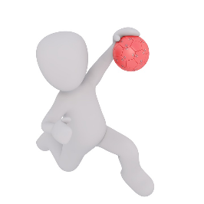Quelques situations d’apprentissage (Source : *Handball au cycle 3*, Catherine Metz, CPC EPS circonscription d’Andolsheim)

# **A. Pour maitriser la balle**

**Points à observer :**

* + Le tireur est bien en appui et assure ainsi un bon équilibre.
  + Avant de tirer, dissocier bassin et épaule. L’épaule gauche (pour les droitiers) est placée légèrement en avant et vers la cible.
  + Le bras droit forme un angle ± droit au coude. La balle est placée derrière la tête et au-dessus de celle-ci.
  + Perdant le tir, le tronc est légèrement penché en avant.
  + La main est derrière le ballon. L’index et le majeur coiffent le ballon.

|  |  |
| --- | --- |
| **Les déménageurs-handball** | |
|  |  |
| **Compétence** | Se déplacer en dribblant |
| **Situation** | Situation d’apprentissage de maitrise du ballon |
| **But** | Se déplacer en dribblant, ramener le plus d’objet dans son camp |
| **Dispositif** | Différents objets (2 fois plus que de joueurs), 2 équipes, 1 ballon par élève    Les équipes sont réparties de part et d’autre d’un terrain. Les objets sont au centre du terrain. |
| **Règles** | * Au signal tous les joueurs partent en dribblant chercher un objet. * Lorsqu’ils sont au centre du terrain, ils se baissent, tout en dribblant, pour ramasser un objet. * Ils le ramènent dans leur camp tout en dribblant. * On ne prend qu’un seul objet à la fois. * Ils recommencent le déplacement jusqu’à épuisement des objets. |
| **Critères de réussite** | * Nombre d’objets ramenés. * Réussir à se déplacer en dribblant, sans toucher ou heurter les autres. |
| **Variables** | * Changer le déplacement : à reculons, pas chassés… * Ajouter des défenseurs, qui perturbent le jeu et compliquent le passage. |

|  |  |
| --- | --- |
| **La bataille des cônes** | |
|  |  |
| **Compétence** | Améliorer l’adresse : lancer une balle, viser pour marquer. |
| **Situation** | Situation d’apprentissage de maitrise du ballon |
| **But** | Faire tomber les cônes. |
| **Dispositif** | 1 banc avec 6 à 10 cibles (cônes), 2 équipes, 1 ballon par élève |
| **Règles** | * Les joueurs lancent leur ballon doivent faire tomber les cônes dans le camp adverse. * Les joueurs ne peuvent récupérer que les ballons situés dans leur camp et reviennent à leur place pour tirer. |
| **Critères de réussite** | * Nombre de cônes envoyés dans le camp adverse. |

|  |  |
| --- | --- |
| **Les tours du château** | |
|  |  |
| **Compétence** | Améliorer l’adresse : lancer une balle, attraper une balle, viser pour marquer, intercepter (lire une trajectoire) |
| **Situation** | Situation d’apprentissage de maitrise du ballon |
| **But** | Faire tomber les tours du château. |
| **Dispositif** | 1 cercle de 6 à 8m de diamètre (ou un carré de 6 à 8 m de côté), 1 autre cercle de 8 à 10 m, 2 équipes (attaquants et défenseurs), des quilles (les tours), 1 ballon par élève |
| **Règles** | * Les attaquants se répartissent à l’extérieur du château. * Les défenseurs occupent la zone intermédiaire pour défendre les tours. * Les attaquants doivent faire tomber les tours en lançant le ballon sans pénétrer dans le château. * Les ballons peuvent être récupérés, puis relancés depuis l’extérieur du château. * On compte le nombre de tours tombées à la fin de la partie. |
| **Critères de réussite** | * Nombre tours tombées. |
| **Variables** | * Varier les types de ballons : matière, gonflage, taille. * Diminuer ou augmenter le rayon du cercle. |

|  |  |
| --- | --- |
| **Le handball-château** | |
|  |  |
| **Compétence** | Améliorer l’adresse : lancer une balle, attraper une balle, viser pour marquer, intercepter (lire une trajectoire) |
| **Situation** | Situation d’apprentissage de maitrise du ballon |
| **But** | Faire tomber les tours du château de l’équipe adverse. |
| **Dispositif** | 2 cercles de 3 à 8 m de diamètre (le château), 2 équipes, des quilles (les tours), 1 ballon. |
| **Règles** | * Le porteur du ballon ne marche pas. * Les contacts sont interdits. * Il est interdit de pénétrer dans les châteaux (cercles). * Les châteaux peuvent être contournés. * Toutes les fautes sont sanctionnées et la balle est remise en jeu par l’équipe adverse à l’endroit de la faute. * On compte le nombre de tours tombées à la fin de la partie. |
| **Critères de réussite** | * Nombre tours tombées. |
| **Variables** | * Varier les types de ballons : matière, gonflage, taille. * Permettre au porteur du ballon de dribbler. |

|  |  |
| --- | --- |
| **Dans la cible !** | |
|  |  |
| **Compétence** | Améliorer l’adresse : réceptionner, passer et tirer à une main. |
| **Situation** | Situation d’apprentissage de maitrise du ballon |
| **But** | Recevoir le ballon et atteindre la cible. |
| **Dispositif** | 1 cible, 1 réserve de ballons, 1 Lanceur (L), 1 Joueur (J), 1 Gardien (G). |
| **Règles** | * Le joueur se met où il veut. Il ne se déplace pas avec le ballon. * Le lanceur prend un ballon dans la réserve, le passe au joueur, qui tire au but sans se déplacer. |
| **Critères de réussite** | * Nombre de ballons attrapés par le J et nombre de buts marqués par le J. |
| **Variables** | * Varier les types de ballons : matière, gonflage, taille. * Imposer des zones. * Jouer sur l’espace. * Dribble possible. |

|  |  |
| --- | --- |
| **Le relais** | |
|  |  |
| **Compétence** | Améliorer l’adresse : réceptionner, passer et tirer à une main. |
| **Situation** | Situation d’apprentissage de maitrise du ballon |
| **But** | Recevoir le ballon et atteindre la cible en utilisant ou non un relais. |
| **Dispositif** | 1 cible, 1 réserve de ballons, 4 zones délimitées, 1 Lanceur (L), 1 Joueur (J), 1 Défenseur (D), 1 Gardien (G), 1 joueur Relais (R). |
| **Règles** | * Le défenseur (D) est mobile dans la zone 3. * Le joueur (J) progresse en dribblant. * Le relayeur (R) reste dans la zone 2. * Le lanceur prend un ballon dans la réserve, le passe au joueur, qui joue avec le relais ou non et avance vers la cible pour tirer. * Le défenseur empêche la progression. |
| **Critères de réussite** | * Nombre de buts marqués. |
| **Variables** | * Varier les types de ballons : matière, gonflage, taille. * Jouer sur l’espace. * Interdire le dribble. |

|  |  |
| --- | --- |
| **2 contre 1** (Evolution du jeu précédent) | |
|  |  |
| **Compétence** | Améliorer l’adresse : réceptionner, passer et tirer à une main. |
| **Situation** | Situation d’apprentissage de maitrise du ballon |
| **But** | Atteindre la cible en 2 contre 1. |
| **Dispositif** | 1 cible, 1 réserve de ballons, 4 zones délimitées, 1 Lanceur (L), 2 Joueurs (J), 1 Défenseur (D), 1 Gardien (G), 1 joueur Relais (R). |
| **Règles** | * Le défenseur (D) est mobile dans la zone 3. * Les joueurs (J) progressent en dribblant. * Le lanceur prend un ballon dans la réserve, le passe au joueur, qui joue avec son partenaire pour avancer vers la cible pour tirer. * Le défenseur empêche la progression. |
| **Critères de réussite** | * Nombre de buts marqués. |
| **Variables** | * Varier les types de ballons : matière, gonflage, taille. * Limiter le nombre de passes. * Transport du ballon : dribble ou non. * Le défenseur défend sur tout le terrain. |

|  |  |
| --- | --- |
| **Le duel « tireur – gardien de but »** | |
|  |  |
| **Compétence** | Améliorer l’adresse : réceptionner, passer et tirer à une main.  Percevoir le déplacement du gardien et tirer là où le gardien n’est pas. |
| **Situation** | Situation d’apprentissage de maitrise du ballon |
| **But** | Atteindre une cible protégée. |
| **Dispositif** | 1 balle par tireur, 3 cibles (cartons…) dans le but, 3 colonnes de Tireurs (T), 3 portes (constri-foots), 3 cônes de couleurs identiques aux portes devant le but, 3 Gardiens (G). |
| **Règles** | * Les tireurs (T) ne dribblent plus après avoir franchi leur porte. Ils peuvent faire 3 pas maximum. * Les tireurs (T) : 1 point si le but est marqué ; 2 points si une cible est touchée. * Les gardiens (G) : 1 point si la balle est touchée ; 2 points si le tir est arrêté. * Les tireurs (T) : dribble avec ton ballon pour franchir ta porte puis tire dans le but. Essaie de toucher une cible (carton) qui est dans le but. * Les gardiens (G) : lorsque le T franchit la porte, va toucher le plot de la couleur correspondante et va te replacer pour essayer d’arrêter le tir. |
| **Critères de réussite** | * Pour les tireurs (T) : Nombre de buts marqués et de cibles touchées. * Pour les gardiens : Nombre de balles touchées ou de tirs arrêtés. |
| **Variables** | * Le tireur ne dribble plus mais accède au tir après une passe. * Le tireur annonce la couleur au gardien. * Le gardien impose la couleur du cône ou de la cible au tireur. |

|  |  |
| --- | --- |
| **Les couloirs (en attaque)** | |
|  |  |
| **Compétence** | Construire l’espace de jeu et rechercher les espaces libres. |
| **Situation** | Situation d’apprentissage de gestion de l’espace (en attaque). |
| **But** | S’organiser à trois en fonction du placement des adversaires, pour aller marquer. |
| **Dispositif** | 3 couloirs, 3 attaquants (A) chacun dans un couloir imposé, 3 défenseurs (D), 1 lanceur (L), 1 gardien (G). |
| **Règles** | * La défense occupe au moins 1 ou 2 couloirs, laissant au moins 1 couloir libre imposé par l’enseignant ou choisi par les D. * Les attaquants jouent chacun dans un couloir. Au départ, ils sont dos au but. * Le lanceur prend un ballon dans la réserve, le passe à un attaquant qui s’organise avec ses partenaires pour progresser vers le but et marquer. * Les défenseurs empêchent la progression. |
| **Critères de réussite** | * Nombre de buts marqués et/ou de cibles touchées. |
| **Variable** | * Varier les lancements de jeu : balle au sol, en l’air, avec rebond (pas forcément vers un joueur). |

**B.a. Pour améliorer la gestion de l’espace** (en attaque)



Retour au sommaire

|  |  |
| --- | --- |
| **Zones et couloirs** | |
|  |  |
| **Compétence** | Construire l’espace de jeu et rechercher les espaces libres. |
| **Situation** | Situation d’apprentissage de gestion de l’espace (en attaque). |
| **But** | S’organiser à trois en fonction du placement des adversaires, pour aller marquer. |
| **Dispositif** | 3 couloirs, 3 attaquants (A) chacun dans un couloir imposé, 3 défenseurs (D), 1 lanceur (L), 1 gardien (G). |
| **Règles** | * La défense occupe 1 carré chacun, imposé par l’enseignant ou choisi par les D. * Les attaquants jouent chacun dans un couloir. Au départ, ils sont dos au but. * Le lanceur prend un ballon dans la réserve, le passe à un attaquant qui s’organise avec ses partenaires pour progresser vers le but et marquer. * Les défenseurs empêchent la progression. |
| **Crit. de réussite** | * Nombre de buts marqués et/ou de cibles touchées. |
| **Variables** | * Varier les lancements de jeu : balle au sol, en l’air, avec rebond (pas forcément vers un joueur). * Les attaquants peuvent changer de couloir à condition qu’il n’y en ait qu’un par couloir. * Les défenseurs peuvent changer de couloir mais pas de zone. |

|  |  |
| --- | --- |
| **4 contre 2** | |
|  |  |
| **Compétence** | Construire l’espace de jeu et rechercher les espaces libres. |
| **Situation** | Situation d’apprentissage de gestion de l’espace (en attaque). |
| **But** | S’organiser à quatre en fonction du placement des adversaires, pour aller marquer. |
| **Dispositif** | 4 attaquants (A), 2 défenseurs (D), 1 lanceur (L), 1 gardien (G). |
| **Règles** | * Les attaquants ne dribblent pas. Passe obligatoire. * Les ballons récupérés par la défense sont éliminés. * Le lanceur prend un ballon dans la réserve, le passe à un attaquant qui s’organise avec ses partenaires pour progresser vers le but et marquer. * Les défenseurs empêchent la progression. |
| **Critères de réussite** | * Nombre de buts marqués et/ou de cibles touchées. |
| **Variables** | * Varier les lancements de jeu : balle au sol, en l’air, avec rebond (pas forcément vers un joueur). * Enlever un attaquant (3 contre 2) pour complexifier la tâche de l’attaque. |

# **B.d. Pour améliorer la gestion de l’espace** (en défense)

|  |  |
| --- | --- |
| **1 contre 1** | |
|  |  |
| **Compétence** | Construire des stratégies et des comportements d’opposition. |
| **Situation** | Situation d’apprentissage de gestion de l’espace (en défense). |
| **But** | Empêcher l’attaquant de se saisir du ballon. |
| **Dispositif** | 1 attaquant (A), 1 défenseur (D), 1 gardien (G). |
| **Règles** | * Les attaquants ne dribblent pas. Passe obligatoire. * Les ballons récupérés par la défense sont éliminés. * Le défenseur prend un ballon dans la réserve, le passe au gardien. Le gardien passe le ballon en direction de l’attaquant. * Le défenseur s’organise le plus vite possible pour agir sur l’attaquant et récupérer le ballon. |
| **Crit. de réussite** | * Nombre de ballons récupérés par le défenseur. |
| **Variable** | * Varier les relances du gardien : balle au sol, en l’air, avec rebond (pas forcément vers un joueur). |

|  |  |
| --- | --- |
| **Les couloirs (en défense)** | |
|  |  |
| **Compétence** | Construire des stratégies et des comportements d’opposition. |
| **Situation** | Situation d’apprentissage de gestion de l’espace (en défense). |
| **But** | S’organiser à trois pour récupérer la balle le plus rapidement possible avant le tir au but. |
| **Dispositif** | 3 couloirs, 3 attaquants (A) chacun dans un couloir imposé, 3 défenseurs (D), 1 gardien (G). |
| **Règles** | * Le temps de jeu par ballon est limité à 1 min. Au-delà de ce temps, le ballon est retiré. * Le gardien met le ballon en jeu vers les attaquants. * Les défenseurs s’organisent le plus vite possible pour agir sur les attaquants et récupérer le ballon. * Les attaquants restent dans leur couloir et les défenseurs peuvent en changer. |
| **Crit. de réussite** | * Nombre de ballons récupérés par les défenseurs. |
| **Variable** | * Varier les relances du gardien : balle au sol, en l’air, avec rebond (pas forcément vers un joueur). |

|  |  |
| --- | --- |
| **2 contre 4** | |
|  |  |
| **Compétence** | Construire des stratégies et des comportements d’opposition. |
| **Situation** | Situation d’apprentissage de gestion de l’espace (en défense). |
| **But** | S’organiser à plusieurs pour récupérer la balle le plus rapidement possible avant le tir au but. |
| **Dispositif** | 2 attaquants (A), 4 défenseurs (D), 1 gardien (G). |
| **Règles** | * Les attaquants ne dribblent pas. Passe obligatoire. * Les ballons récupérés par la défense sont éliminés. * Le temps de jeu par ballon est limité à 1 min. Au-delà de ce temps, le ballon est retiré. * Le gardien met le ballon en jeu vers les attaquants. * Les défenseurs s’organisent le plus vite possible pour agir sur les attaquants et récupérer le ballon. |
| **Crit. de réussite** | * Nombre de ballons récupérés par les défenseurs. |
| **Variables** | * Varier les relances du gardien : balle au sol, en l’air, avec rebond (pas forcément vers un joueur). * Ajouter un attaquant (4 contre 3) pour complexifier la tâche de la défense. |

# 

# **C. Jouer différents rôles**

|  |  |
| --- | --- |
| **La passe à 5 attaque** | |
|  |  |
| **Compétence** | Passer d’un statut d’attaquant à un statut de défenseur et inversement. |
| **Situation** | Situation de transformation par rapport au changement de statut des joueurs : réversibilité du jeu. |
| **But** | **Pour les attaquants :** marquer dans une cage gardée.  **Pour les défenseurs :** empêcher de marquer et récupérer le ballon |
| **Dispositif** | 2 équipes de 4 (équipe A, équipe B) |
| **Règles** | * Durée de jeu : 7 min. * 2 points lorsqu’un but est marqué par l’équipe attaquante. * 1 point lorsque le ballon est récupéré par les défenseurs. * Le jeu démarre par une « passe à 5 » pour déterminer l’équipe attaquante. * La première équipe qui totalise 5 passes attaque le but adverse. * L’équipe qui défend empêche de marquer et doit récupérer le ballon. * Lorsque les défenseurs récupèrent le ballon, on redémarre une « passe à 5 ». |
| **Critères de réussite** | * Nombre de points marqués en attaque et en défense. * La première équipe à trois points a gagné. |
| **Variables** | * Augmenter ou diminuer le nombre de joueurs * Varier la durée de jeu * Varier la cible * Valeur des points attribués par action. |

|  |  |
| --- | --- |
| **Balle neuve !** | |
|  |  |
| **Compétence** | Passer d’un statut d’attaquant à un statut de défenseur et inversement. |
| **Situation** | Situation de transformation par rapport au changement de statut des joueurs : réversibilité du jeu. |
| **But** | Se réorganiser par rapport au nouveau lancement de jeu. |
| **Dispositif** | 2 équipes de 4 (équipe A, équipe B) |
| **Règles** | * Durée de jeu : 7 min. * 1 points lorsqu’un but est marqué par l’équipe attaquante. * 1 point lorsque le ballon est récupéré par les défenseurs. * L’enseignant, au cours du jeu, introduit un autre ballon qui remplace le premier. * Il inversera ou non le sens du jeu (attaquants/défenseurs) * Pour démarrer, le gardien fait une passe à un joueur de son équipe. * L’équipe en attaque essaie de marquer. * Parfois on changera le ballon. Et ce ne sera peut-être plus la même équipe en attaque. |
| **Critères de réussite** | * Nombre de points marqués en attaque et en défense. * La première équipe à trois points a gagné. |
| **Variables** | * Augmenter ou diminuer le nombre de joueurs * Varier la durée de jeu * Varier la cible * Valeur des points attribués par action. |



Retour au sommaire

# **D. Le jeu du gardien**

|  |  |
| --- | --- |
| **Les tirs placés** | |
|  |  |
| **Compétence** | Améliorer le jeu du gardien de but |
| **Situation** | Situation d’apprentissage afin d’améliorer le jeu du gardien. |
| **But** | Protéger efficacement la cage : stopper les tirs et conserver les ballons. |
| **Dispositif** | 1 réserve de ballons, 3 attaquants (A), 1 gardien (G), 1 lanceur (L). |
| **Règles** | * Durée de jeu : 7 min. * 1 points lorsqu’un but est marqué par l’équipe attaquante. * 1 point lorsque le ballon est récupéré par les défenseurs. * Le lanceur envoie un ballon de la réserve à un attaquant qui tire au but. Le gardien s’interpose et essaie de le conserver. * On recommence. |
| **Critères de réussite** | * Nombre de ballons arrêtés ou déviés. * Nombre de ballons conservés pour son équipe. . |
| **Variables** | * Position du passeur * Orientation et force des tirs. * Positionnement de départ du gardien (d’un placement libre à un placement imposé, voire décentrer) * Pour complexifier la lecture et l’intervention du gardien, les attaquants passent d’une situation statique de tir au but à une situation en déplacement. * La position des tireurs, leur nombre, et la fréquence des tirs (salves) |

|  |  |
| --- | --- |
| **Relance du gardien** | |
|  |  |
| **Compétence** | Améliorer le jeu du gardien de but |
| **Situation** | Situation d’apprentissage afin d’améliorer le jeu du gardien. |
| **But** | Relancer en direction du partenaire le mieux placé. |
| **Dispositif** | 1 réserve de ballons, 1 joueur (J), 1 gardien (G), 1 lanceur (L). |
| **Règles** | * Durée de jeu : 7 min. * 1 point lorsque le ballon est parvenu au joueur. * Le lanceur envoie un ballon de la réserve au gardien qui relance le plus vite possible sur le joueur. |
| **Critères de réussite** | * Nombre de ballons qui arrivent au joueur. |
| **Variables** | * Introduire 1 partenaire, et ce jusqu’à 4. * Introduire des adversaires : 1 ou plusieurs * Augmenter ou diminuer la distance de passe * Chronométrer le temps de la relance. |



Retour au sommaire

Aller plus loin dans la notion « Assurer les différents rôles sociaux »

et contextualiser l’ensemble des contenus.

**Séance en autonomie :**

Organiser une séance en fin de cycle avec pour objectif de revoir l’ensemble des contenus. Possibilité de regrouper 2 classes lors de cette séance.

Sous forme de tournoi à 4 à 6 équipes avec les objectifs suivants.

**Tout le monde à un rôle :**

**2 équipes qui jouent / 1 équipe arbitre / 1 équipe observe**

Chaque équipe joue le même nombre de match

Chaque équipe doit être observatrice et arbitre

**Déroulement de la séance :**

* Choix de capitaines et constitution autonome des équipes

Chaque situation (ou moment) donne la possibilité de marquer des points :

Echauffement, arbitrage, questionnement et match.

* Echauffement collectif en autonomie questionnement sur l’objectif préalable.

**Comment marquer le point :**

**Courir, passer, tirer, s’opposer… rester ensemble et coopérer.**

Rôle de l’équipe arbitre :

Arbitrer (siffler)

Tenue du score

Tenue du temps (chrono)

Rôle de l’équipe observatrice :

Evaluation des arbitres

Question sur les contenus du cycle :

Quelles sont les priorités du Porteur de Balle ?

Comment s'organiser en défense ? à partir de quand et dans quel but ?

Que faire quand mon équipe a la balle ?

Que doit-on savoir et faire pour bien arbitrer ?

**Le tableau de l’organisation des rencontres peut être préparer en classe au préalable afin de permettre aux élèves d’être acteurs de « l’événement »**

L’évaluation des arbitres

Utilisation d’un petit outil de type :

|  |  |  |  |  |  |  |  |  |  |  |  |  |  |  |  |
| --- | --- | --- | --- | --- | --- | --- | --- | --- | --- | --- | --- | --- | --- | --- | --- |
|  |  |  |  |  |  | **X** | **X** | **X** | **X** | **X** | **X** | **X** |  |  |  |

(Exemple de remplissage)

Chaque action positive sifflée est notée dans une case à droite de la flèche, chaque action sifflée par erreur est notée à gauche de la flèche.

Une fois les cases vertes atteintes et s’il y a moins de rouge que de vert.

L’arbitre remporte le point.

**Projet de fin de cycle ou d’année scolaire**

Tournoi cycle 3 regroupant :

* 6ème
* CM2
* CM1

Au sein du collège à adapter en fonction des spécificités locales.

1. ***Annexes***

# ANNEXE 1 : Projet de co-interventionsur une séquence (3/6/9/12 séances)

**Objectif : Autonomie de l’enseignant - L’élève auteur de son apprentissage**

***Co-intervention Enseignant / Intervenant :***

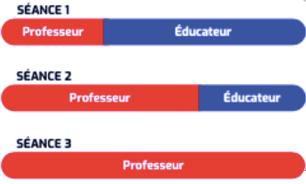

*Modélisation de la co-intervention sur un exemple de 3 séances*

* 1ère séance (ou 4ème /7ème /10ème) :

**Enseignant en observation** avec consigne de repérage d’une situation qu’il aura en charge en séance 2 soit avec l’intervenant, soit seul.

* 2ème séance (ou 5ème /8ème /11ème) :

**Intervention de l’enseignant seul sur les ateliers, en « miroir »**

* 3ème séance (ou 6ème /9ème /12ème) :

**Intervention de l’enseignant seul**

***Organisation matérielle***

* 1ère séance (ou 4ème /7ème /10ème)

**Sur le terrain :** Découverte des ateliers et leur organisation sur le terrain

* 2ème séance (ou 5ème /8ème /11ème) :

**En classe** : Faire décrire par la classe la 1ère séance : **organisations et consignes** des différents ateliers, donner le doc à l’intervenant.

Répartir les élèves sur le repérage de l’organisation matérielle des ateliers pour la **3ème** séance

* 3ème séance (ou 6ème /9ème /12ème) :

**En classe** :

Faire compléter par chaque groupe responsable de l’installation matérielle d’un atelier ses besoins soit de mémoire sur un document pré rempli sur fiche : nbre de plots, de cerceaux, de ballons, de joueurs, dossards, dimensions terrains en nbre de pas … ou à partir d’une photo prise lors de la séance 2 (reprise d’atelier), ou à partir d’une fiche déjà fournie par l’intervenant (nouveaux ateliers)) + placement schématique des ateliers sur le terrain

**Sur le terrain** :

Installation et désinstallation par groupe du matériel

***Repérage des règles / Répartition des rôles****:*

**Arbitres, observateurs** (passe, tirs, buts… selon activités), **secrétaires**.

Dès la 2ème séance, ces besoins seront repérés pour chaque atelier.

**En classe** : identifier ces besoins à partir des fiches et inscrire les volontaires pour les différents rôles. Expliquer ces rôles s’ils sont connus.

**Sur le terrain** : l’intervenant et l’enseignant accompagnent au plus près les élèves responsables.

Au cours des séances suivantes, laisser de plus en plus d’autonomie à ces élèves.

***Ressenti et engagement de l’élève****:*

Avant et après les séances :   
**En classe** : Interroger individuellement les élèves sur leur ressenti avant et après la séance (réglettes USEP)

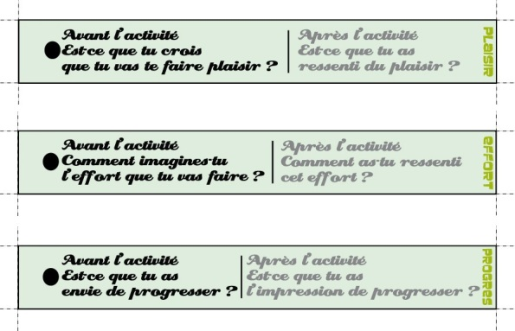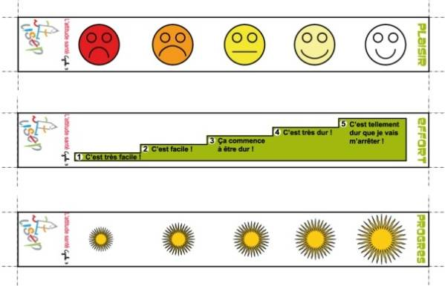

Avant dernière séance ou dernière séance

Les élèves doivent pouvoir organiser matériellement et statutairement les différents ateliers soit pour eux-mêmes soit pour une autre classe (en découverte) : choix des ateliers en discussion avec l’intervenant (pertinence sur le nombre d’ateliers, sur le niveau de difficultés et sur les différentes organisations (matérielle et rôles))

Cela peut aller jusqu’à la proposition d’un atelier innovant par les élèves : identification des variants (nbre de ballons, nbre de joueurs, défense attaque, dimensions zones).

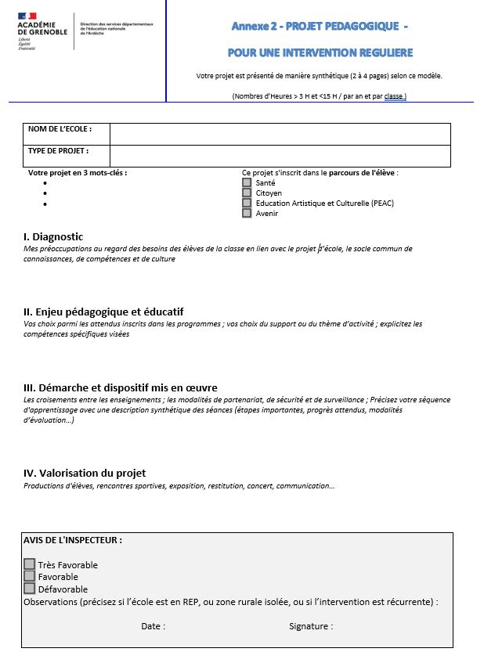

# ANNEXE 3 : les conseillers pédagogiques chargés du dossier EPS en Ardèche

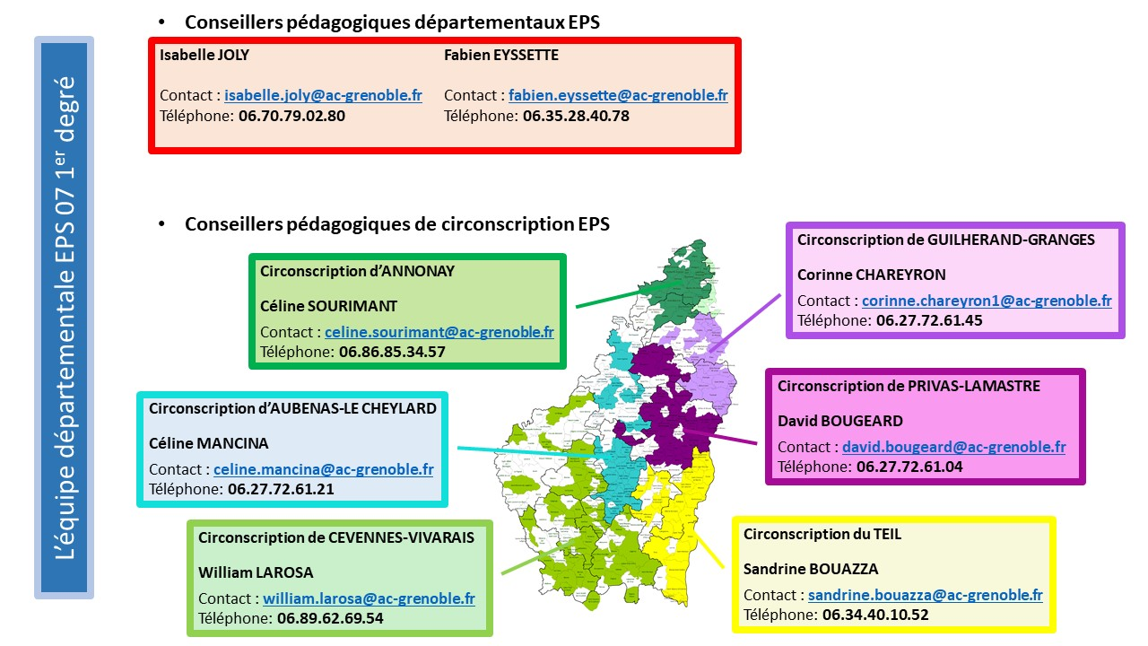

# ANNEXE 4 : Glossaire des abréviations

* AESH = Accompagnant d'Elève en Situation de Handicap, Individuel (1 ou 2 élèves), Mutualisé (jusqu'à 4 élèves) ou Collectif (Ulis)

* A.P.S.A. = Activités Physiques, Sportives et Artistiques
* B.E. = Brevet d’Etat

* BPJEPS = Brevet Professionnel de la Jeunesse, de l’Education Populaire et du Sport

* C.P.C. = Conseiller Pédagogique de Circonscription
* C.P.D. = Conseiller Pédagogique Départemental
* CUI-AVS = auxiliaire de vie scolaire
* D.E. = Diplôme d’état
* D.S.D.E.N. = Direction des Services Départementaux de l’Education Nationale
* E.T.A.P.S. = Educateurs Territoriaux des Activités Physiques et Sportives
* IA-D.A.S.E.N. = Inspecteur.trice d'Académie-Directeur.trice Académique des Services de l’Education Nationale
* I.E.B. = Intervenant Extérieur Bénévole
* I.E.N. = Inspecteur Education Nationale
* I.E.R. = Intervenant Extérieur Rémunéré
* P.A.I. : Projet d’Accueil Individualisé
* U.S.E.P. = Union Sportive de l’Enseignement du Premier degré



Retour au sommaire

Bibliographie

* *Mes premiers entrainements de handball*, Fédération Française de Handball – DTN - réédition décembre 2001
* *Le handball au cycle 3*, Catherine Metz, CPC EPS, Circonscription d’Andolsheim
* *Le mini handball à l’école*, DSDEN 95, CDHH 95, USEP 95
* *Le handball à l’école*, JM Cluzeau, CPC Beaune, et Jean-Luc BRUGNOT, CTF Côte d’Or.
* *Le handballl à sept, jeu scolaire*, article de la Revue EPS : <https://www.revue-eps.com/fr/le-handball-a-sept-jeu-scolaire-initiation-perfectionnement-entrainement_a-1188.html>

Sitographie

Le site EPS 1er degré 07 : [https://eps07.web.ac-grenoble.fr/](https://eps07.web.ac-grenoble.fr/%20)

Rédaction

Bertrand THIEVENT Jean PINGUET et Fabien EYSSETTE

Technicien Conseillers Pédagogiques Départementaux EPS Comité Drôme-Ardèche de Handball DSDEN de la Drôme et de l‘Ardèche

Juillet 2024